Phần 2. YÊU CẦU VỀ KỸ THUẬT

Chương V. YÊU CẦU VỀ KỸ THUẬT
A. Giới thiệu chung về gói thầu
- Tên gói thầu: Mua sắm dụng cụ an toàn, phương tiện bảo vệ cá nhân, biển báo bổ sung năm 2025.
- Tên dự toán: Mua sắm dụng cụ an toàn, phương tiện bảo vệ cá nhân, biển báo bổ sung năm 2025
- Chủ đầu tư: Công ty Điện lực Điện Biên.
- Nguồn vốn: Chi phí giá thành SXKD điện năm 2025 của Công ty Điện lực Điện Biên.
- Thời gian thực hiện: Quý III+ IV năm 2025.
- Địa điểm, quy mô:
+ Địa điểm: Các đơn vị trực thuộc Công ty Điện lực Điện Biên
+ Quy mô: Mua sắm dụng cụ an toàn, biển báo an toàn, trang thiết bị cá nhân, phương tiện PCCC.
* Phạm vi công việc của gói thầu:

STT | Danh mục hàng hóa | Đơn vị tính | Khối lượng | Ghi chú
1 | Mũ BHLĐ | Cái | 169
2 | Mũ BHLĐ có gắn kính chắn hồ quang (mũ kính hàn) | Cái | 16
3 | Dây lưng an toàn (có dây an toàn phụ) | Cái | 50
4 | Găng tay cách điện hạ áp | Đôi | 50
5 | Ủng cách điện hạ áp | Đôi | 106
6 | Găng tay chống cắt | Đôi | 937
7 | Bút thử điện hạ áp (loại bút cảm ứng) | Cái | 100
8 | Ủng đi mưa | Đôi | 193
9 | Áo phao | Cái | 10
10 | Máy thổi nồng độ cồn | Cái | 25
11 | Sào thao tác 35kV loại 3,8m | Cái | 10
12 | Bút thử điện trung thế | Cái | 15
13 | Găng tay cách điện cao áp (35kV) | Đôi | 30
14 | Ủng cách điện cao áp (35kV) | Đôi | 19
15 | Bộ tiếp địa di động 35kV (dây dài 25m) | Bộ | 20
16 | Hộp chống rơi (Chiều dài toàn bộ 15m) | Cuộn | 3
17 | Thảm cách điện | Tấm | 1
18 | Thang rút cách điện | Cái | 50
19 | Tiếp địa tủ hạ áp | Bộ | 29
20 | Bộ tiếp địa di động 110kV (dây dài 35m) | Bộ | 8
21 | Máy cắt cỏ | Cái | 10
22 | Bình chữa cháy MFZL8 | Bình | 27
23 | Bình chữa cháy MFZL4 | Bình | 6
24 | Bình chữa cháy MT5 | Bình | 28
25 | Bình chữa cháy MT3 | Bình | 4
26 | Bình MFZ T35 (xe đẩy) | Bình | 4
27 | Rìu (Chất liệu đầu rìu bằng thép cacbon cao) | Cái | 7
28 | Búa (Chất liệu đầu rìu bằng thép cacbon cao) | Cái | 8
29 | Xà beng | Cái | 3
30 | Tủ đựng dụng cụ PCCC | Tủ | 10
31 | Kìm cộng lực | Cái | 3
32 | Đèn biển EXIT | Cái | 16
33 | Đèn pin chiếu sáng PCCC | Cái | 19
34 | Biển “Cấm vào! Điện áp cao nguy hiểm chết người” | Cái | 250
35 | Biển “Cấm lại gần! Có điện nguy hiểm chết người” | Cái | 250
36 | Biển “Cấm đóng điện! Có người đang làm việc” | Cái | 150
37 | Biển “Dừng lại! Có điện nguy hiểm chết người” | Cái | 150
38 | Biển “Chú ý! Phía trên có điện” | Cái | 165
39 | Biển “Cấm Trèo! Điện áp cao nguy hiểm chết người” | Cái | 5000
40 | Biển báo "Làm việc tại đây" | Cái | 50
41 | Biển cảnh báo đường dây giao chéo với khu vực đông dân cư | Cái | 160
42 | Biển cảnh báo "Không câu cá gần đường dây điện" | Cái | 365
43 | Biển cảnh báo đường dây vượt đường bộ | Cái | 100
44 | Biển tên Trạm biến áp | Cái | 703
45 | Biển báo 2, 3 nguồn điện đến | Cái | 170
46 | Biển tên Máy cắt; tên LBS | Cái | 56
47 | Biển tên DPT, DCL | Cái | 146
48 | Biển tuyên truyền nơi tập chung đông người | Cái | 40
49 | Biển báo "Đã nối đất" | Cái | 30
50 | Biển báo "Vào hướng này" | Cái | 10
51 | Guốc trèo cột ly tâm | Đôi | 50

B. Yêu cầu về kỹ thuật
Thông số kỹ thuật của hàng hóa và các dịch vụ liên quan phải tuân thủ các thông số kỹ thuật và các tiêu chuẩn sau đây:
1. Mũ nhựa BHLĐ
TT | Mô tả | Yêu cầu |  | Nhà thầu cam kết
1 | Nhà sản xuất/ Nước sản xuất | Ghi rõ
2 | Mã hiệu theo catalogue | Ghi rõ
3 | Năm sản xuất | Năm 2025
5 | Tiêu chuẩn áp dụng | TCVN 6407: 1998; ANSI Z89.1 hoặc tiêu chuẩn tương đương
6 | Các thông số yêu cầu | 1. Cấu tạo:  a. Vỏ mũ:  - Bằng vật liệu nhựa tổng hợp cách điện, khó cháy không thấm nước, Màu Trắng.  - Vỏ mũ có lưỡi tránh mưa hắt và ánh sáng chiếu xiên vào mắt.  - Trên đỉnh mũ có 3 đường gân chịu lực cho mũ theo chiều đứng, viền mũ có gờ thoát nước và tăng cường chịu lực cho mũ theo chiều ngang, thuận lợi khi lắp kính hàn, mặt nạ chống hồ quang điện…  - Nhiệt độ làm việc: -10⁰C ÷50⁰C.  - Sử dụng được trong môi trường có hoá chất và chịu được Ozon.  b. Phụ kiện trong mũ:  - Đệm mũ: Phần đệm ngăn cách mũ bản dệt 6 nhánh, tạo ra khoảng trống hoặc đệm xốp an toàn giữa phần đầu và vỏ mũ, giảm chấn tối đa khi có tác dụng ngoại lực vào mũ đồng thời phần đệm này còn cảm giác êm ái, thoáng mát, không gây mồ hôi khi sử dụng.  - Quai ôm mặt: Bằng dây bện tổng hợp và móc chắc chắn, điều chỉnh rộng, hẹp được.  - Phần ôm đầu: Phía trước có đệm bằng simily tạo êm, phía sau có bộ phận tăng, giảm phần ôm đầu bằng núm vặn điều chỉnh tạo thuận lợi khi sử dụng.  c. Kích thước, trọng lượng:  - Kích thước lòng mũ: Rộng ≥ 190 mm; dài ≥ 230 mm; cao ≥ 145 mm  - Kích thước phần lưỡi trai che hắt: Dài ≥ 160 mm, bản rộng (chỗ rộng nhất): ≥ 35 mm  - Trọng lượng mũ: ≤ 410 Gam (Gr).  2. Các thông số yêu cầu  a. Thử nghiệm điện:  - Điện áp cách điện ≥ 1000V.  - Độ bền điện trong 5 phút: 2,2kV.  - Dòng điện rò ≤ 0,1mA.  b. Thử nghiệm cơ:  - Độ bền va đập: Thử với khối lượng không nhỏ hơn 5kg, khoảng rơi 1,0 m; tương đương với lực là 50J: Không hỏng.  - Độ bền đâm xuyên: Thử khối lượng 5kg, khoảng rơi 1m góc đỉnh 60⁰: Không xuyên thủng
7 | Tài liệu nộp cùng E-HSDT | Nhà thầu phải cung cấp trong E-HSDT các tài liệu như: Catalog hoặc các tài liệu khác thể hiện thông số của Mũ BHLĐ đáp ứng tiêu chuẩn Áp dụng và thông số yêu cầu
8 | Tài liệu kèm theo khi giao hàng | Nhà thầu nộp khi giao hàng các tài liệu sau:  * Đối với sản phẩm có nguồn gốc nhập khẩu  - Giấy chứng nhận chất lượng của nhà sản xuất (CQ); Giấy chứng nhận xuất xứ do cơ quan có thẩm quyền cấp đối với hàng hóa nhập khẩu (CO)  - Tờ khai hải quan đối với hàng hoá nhập khẩu.  * Đối với sản phẩm có nguồn gốc trong nước:  - Giấy chứng nhận xuất xưởng.  - Giấy chứng nhận chất lượng  Tài liệu là bản gốc hoặc bản sao công chứng của cơ quan có thẩm quyền.
9 | Ghi nhãn, bao gói | - Ghi nhãn: Tên ký hiệu sản phẩm, cơ sở chế tạo, tháng năm sản xuất.  - Bao gói: Mỗi mũ và phụ kiện đầy đủ được đóng trong túi nilông.
13 | Hình ảnh minh họa hoặc tương đương | 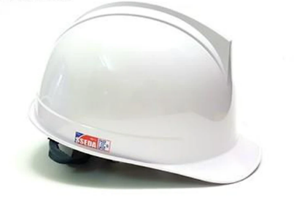 | 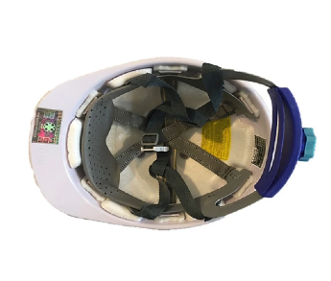

2. Mũ BHLĐ có gắn kính Bảo hộ
TT | Mô tả | Yêu cầu |  | Nhà thầu cam kết
1 | Nhà sản xuất/ Nước sản xuất | Ghi rõ
2 | Mã hiệu theo catalogue | Ghi rõ
3 | Năm sản xuất | Năm 2025
5 | Tiêu chuẩn áp dụng | TCVN 6407: 1998; ANSI Z89.1 hoặc tiêu chuẩn tương đương
6 | Các thông số yêu cầu | 1. Cấu tạo:  a. Vỏ mũ:  - Bằng vật liệu nhựa tổng hợp cách điện, khó cháy không thấm nước, Màu Trắng.  - Vỏ mũ có lưỡi tránh mưa hắt và ánh sáng chiếu xiên vào mắt.  - Kính bảo hộ: Mũ được trang bị kính bảo vệ mắt chống văng, bắn (Kính có mầu trong suốt, đảm bảo tầm nhìn).  - Trên đỉnh mũ có 3 đường gân chịu lực cho mũ theo chiều đứng, viền mũ có gờ thoát nước và tăng cường chịu lực cho mũ theo chiều ngang, thuận lợi khi lắp kính hàn, mặt nạ chống hồ quang điện…  - Nhiệt độ làm việc: -10⁰C ÷50⁰C.  - Sử dụng được trong môi trường có hoá chất và chịu được Ozon.  b. Phụ kiện trong mũ:  - Đệm mũ: Phần đệm ngăn cách mũ bản dệt 6 nhánh, tạo ra khoảng trống hoặc đệm xốp an toàn giữa phần đầu và vỏ mũ, giảm chấn tối đa khi có tác dụng ngoại lực vào mũ đồng thời phần đệm này còn cảm giác êm ái, thoáng mát, không gây mồ hôi khi sử dụng.  - Quai ôm mặt: Bằng dây bện tổng hợp và móc chắc chắn, điều chỉnh rộng, hẹp được.  - Phần ôm đầu: Phía trước có đệm bằng simily tạo êm, phía sau có bộ phận tăng, giảm phần ôm đầu bằng núm vặn điều chỉnh tạo thuận lợi khi sử dụng.  c. Kích thước, trọng lượng:  - Kích thước lòng mũ: Rộng ≥ 190 mm; dài ≥ 230 mm; cao ≥ 145 mm  - Kích thước phần lưỡi trai che hắt: Dài ≥ 160 mm, bản rộng (chỗ rộng nhất): ≥ 35 mm  - Trọng lượng mũ: ≤ 410 Gam (Gr).  2. Các thông số yêu cầu  a. Thử nghiệm điện:  - Điện áp cách điện ≥ 1000V.  - Độ bền điện trong 5 phút: 2,2kV.  - Dòng điện rò ≤ 0,1mA.  b. Thử nghiệm cơ:  - Độ bền va đập: Thử với khối lượng không nhỏ hơn 5kg, khoảng rơi 1,0 m; tương đương với lực là 50J: Không hỏng.  - Độ bền đâm xuyên: Thử khối lượng 5kg, khoảng rơi 1m góc đỉnh 60⁰: Không xuyên thủng
7 | Tài liệu nộp cùng E-HSDT | Nhà thầu phải cung cấp trong E-HSDT các tài liệu như: Catalog hoặc các tài liệu khác thể hiện thông số của Mũ BHLĐ đáp ứng tiêu chuẩn Áp dụng và thông số yêu cầu
8 | Tài liệu kèm theo khi giao hàng | Nhà thầu nộp khi giao hàng các tài liệu sau:  * Đối với sản phẩm có nguồn gốc nhập khẩu  - Giấy chứng nhận chất lượng của nhà sản xuất (CQ); Giấy chứng nhận xuất xứ do cơ quan có thẩm quyền cấp đối với hàng hóa nhập khẩu (CO)  - Tờ khai hải quan đối với hàng hoá nhập khẩu.  * Đối với sản phẩm có nguồn gốc trong nước:  - Giấy chứng nhận xuất xưởng.  - Giấy chứng nhận chất lượng  Tài liệu là bản gốc hoặc bản sao công chứng của cơ quan có thẩm quyền.
9 | Ghi nhãn, bao gói | - Ghi nhãn: Tên ký hiệu sản phẩm, cơ sở chế tạo, tháng năm sản xuất.  - Bao gói: Mỗi mũ và phụ kiện đầy đủ được đóng trong túi nilông.
13 | Hình ảnh minh họa hoặc tương đương | 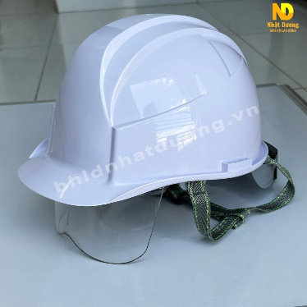 | 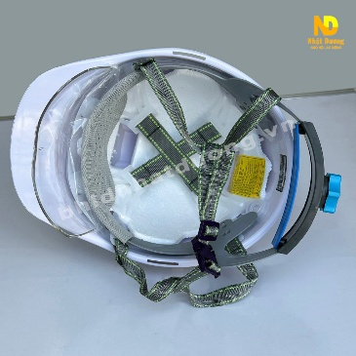

3. Dây lưng an toàn
TT | Mô tả | Yêu cầu | Nhà thầu cam kết
1 | Nhà sản xuất/ Nước sản xuất | Nhà thầu nêu rõ
2 | Mã hiệu theo catalog | Nhà thầu nêu rõ
3 | Năm sản xuất | 2025
4 | Năng lực nhà sản xuất | Nhà sản xuất có chứng nhận ISO 9001 hoặc tương đương (còn hiệu lực)
5 | Tiêu chuẩn áp dụng | EN 358; EN354; EN362 hoặc tiêu chuẩn tương đương về dây da An toàn
6 | Tính đáp ứng của hàng hoá | - Nhà thầu cung cấp 02 xác nhận sử dụng thành công của hàng hóa chào thầu tại Việt Nam.
7 | Tài liệu kỹ thuật nộp trong E-HSDT | - Catalog của hàng hoá và các tài liệu khác thể hiện các thông số kỹ thuật của hàng hoá chào thầu.  Sử dụng để kiểm tra đánh giá đáp ứng về thông số kỹ thuật.
8 | Tài liệu kèm theo khi giao hàng | Nhà thầu nộp khi giao hàng các tài liệu sau:  * Đối với sản phẩm có nguồn gốc nhập khẩu  - Giấy chứng nhận chất lượng của nhà sản xuất (CQ); Giấy chứng nhận xuất xứ do cơ quan có thẩm quyền cấp đối với hàng hóa nhập khẩu (CO)  - Tờ khai hải quan đối với hàng hoá nhập khẩu.  * Đối với sản phẩm có nguồn gốc trong nước:  - Giấy chứng nhận xuất xưởng.  - Giấy chứng nhận chất lượng  Tài liệu là bản gốc hoặc bản sao công chứng của cơ quan có thẩm quyền.
10 | Yêu cầu kỹ thuật | 1. Thử tải dây thắt lưng ngoài: ≥ 1.500kg.  2. Thử tải dây chịu lực choàng qua cột: ≥ 1.500kg.  3. Thử tải các chi tiết kim loại chịu lực: ≥ 1.500kg  4. Cấu tạo của dây An toàn: Dây An toàn gồm:  a) Dây đai ngoài bằng nylon:  - Rộng: ≥ 45 mm, Dài: ≥ 1.250 mm, Dày: 2 mm ± 5%. Bao gồm khóa trượt và 05 vòng treo dụng cụ.  b) Dây đai trong bằng nylon:  - Rộng: ≥ 85 mm, Dài: ≥ 650 mm.  - Đệm nối vào đai dày hơn 8 mm, phủ vật liệu mềm, đàn hồi và chống nước để tạo cảm giác thoải mái, giảm đau khi sử dụng. (được gắn các chi tiết bằng kim loại dùng để treo, móc đồ nghề, dụng cụ… khi sử dụng).  c) Dây đai phụ bằng nylon:  - Rộng ≥ 45 mm (phần rộng nhất ≤ 68 mm), Dày: 2 mm ± 5%, Dài: 1.150 mm ± 1%. Được gắn 02 vòng D:  d) Dây treo điều chỉnh được:  - Rộng: ≥ 45 mm, Dày: 2 mm ± 5%, Chiều dài tối đa (cả phần móc khoá) ≥ 2.200 mm.  - Có 02 móc xoay và lớp da bọc chống chầy sước.  e) Dây phụ nylon dạng tròn  - Đường kính > 16 mm; Dài >: 4 m.  - Kèm 01 tay trượt và 02 móc xoay.  Các phần của dây được làm bằng nylon hoặc tương đương; Các phần kim loại Làm từ thép mạ kẽm.
12 | Ghi nhãn, bao gói | - Ghi nhãn: Tên ký hiệu sản phẩm, hãng chế tạo.  - Bao gói: Mỗi bộ dây lưng được đóng gói riêng biệt phù hợp cho việc vận chuyển, lưu kho.
14 | Hình ảnh minh họa hoặc tương đương | 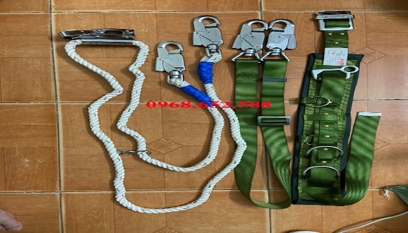
15 | Bảo hành | 24 tháng kể từ ngày nghiệm thu, bàn giao

4. Găng cách điện hạ áp:
TT | Mô tả | Yêu cầu | Nhà thầu cam kết
1 | Nhà sản xuất/ Nước sản xuất | Ghi rõ
2 | Mã hiệu theo catalogue | Ghi rõ
3 | Năm sản xuất | 2025
4 | Tiêu chuẩn áp dụng | TCVN 8084: 2009 (IEC 60903:2002); hoặc ASTM D120; EN 60903:2014 hoặc tiêu chuẩn tương đương
5 | Năng lực Nhà sản xuất | Nhà sản xuất có chứng nhận ISO 9001 hoặc tương đương (còn hiệu lực)
6 | Tài liệu kỹ thuật nộp trong E-HSDT | - Catalog của hàng hoá và các tài liệu khác thể hiện các thông số kỹ thuật của hàng hoá chào thầu.  Sử dụng để kiểm tra đánh giá đáp ứng về thông số kỹ thuật.
7 | Tài liệu kèm theo khi giao hàng | Nhà thầu nộp khi giao hàng các tài liệu sau:  * Đối với sản phẩm có nguồn gốc nhập khẩu  - Giấy chứng nhận chất lượng của nhà sản xuất (CQ); Giấy chứng nhận xuất xứ do cơ quan có thẩm quyền cấp đối với hàng hóa nhập khẩu (CO)  - Tờ khai hải quan đối với hàng hoá nhập khẩu.  * Đối với sản phẩm có nguồn gốc trong nước:  - Giấy chứng nhận xuất xưởng.  - Giấy chứng nhận chất lượng  Tài liệu là bản gốc hoặc bản sao công chứng của cơ quan có thẩm quyền.
9 | Yêu cầu kỹ thuật | - Găng chế tạo phải thỏa mãn các thông số sau:  + Điện áp sử dụng: ≥ 600V  + Điện áp kiểm tra tối thiểu > 3,5 kV/1 phút  + Dòng điện dò: < 3,5mA  - Găng chế tạo theo công nghệ nhúng bồi vật liệu tạo hình găng cong theo phom bàn tay, cổ tay hình loa.  - Dài toàn bộ găng ≥ 270mm  - Chiều dày găng: Từ 0,7 ÷ 1,3 mm  - Chu vi vòng lòng bàn tay theo tiêu chuẩn của nhà sản xuất hoặc kích thước tương đương 240mm ± 10mm  - Nhiệt độ làm việc: Dải nhiệt độ môi trường làm việc từ -25⁰C đến +55⁰C
10 | Ghi nhãn, bao gói | - Ghi nhãn: Tên ký hiệu sản phẩm, cơ sở chế tạo, tháng năm sản xuất.  - Bao gói: Găng được bao gói từng đôi (tay phải, tay trái) vào túi ni lông. Sau đó được đựng trong hộp giấy.
11 | Bảo hành | 24 tháng kể từ ngày nghiệm thu, bàn giao kể từ ngày nghiệm thu, bàn giao

5. Ủng cách điện hạ áp
TT | Mô tả | Yêu cầu | Nhà thầu cam kết
1 | Nhà sản xuất | Nêu rõ
2 | Nước sản xuất | Nêu rõ
3 | Năm sản xuất | 2025
4 | Mã hiệu theo catalogue | Nêu rõ
6 | Tiêu chuẩn áp dụng | TCVN 8084:2009 (IEC60903:2002),TCVN 4509: 2013 hoặc tiêu chuẩn tương đương
7 | Tài liệu kỹ thuật nộp trong E-HSDT | - Catalog của hàng hoá và các tài liệu khác thể hiện các thông số kỹ thuật của hàng hoá chào thầu. Sử dụng để kiểm tra đánh giá đáp ứng về thông số kỹ thuật.
8 | Tài liệu kèm theo theo khi giao hàng | Nhà thầu nộp khi giao hàng các tài liệu sau:  * Đối với sản phẩm có nguồn gốc nhập khẩu  - Giấy chứng nhận chất lượng của nhà sản xuất (CQ); Giấy chứng nhận xuất xứ do cơ quan có thẩm quyền cấp đối với hàng hóa nhập khẩu (CO)  - Tờ khai hải quan đối với hàng hoá nhập khẩu.  * Đối với sản phẩm có nguồn gốc trong nước:  - Giấy chứng nhận xuất xưởng.  - Giấy chứng nhận chất lượng  Tài liệu là bản gốc hoặc bản sao công chứng của cơ quan có thẩm quyền.
9 | Thông số kỹ thuật | Ủng cách điện được chế tạo đảm bảo các yêu cầu sau:  - Vật liệu: Ủng làm bằng cao su hoặc cao su tổng hợp.  - Ủng có màu đồng nhất giữa chiếc trái và chiếc phải.  - Sử dụng trong nhà hoặc ngoài trời  - Thử điện áp xoay chiều > 5kV/ 1 phút.  - Dòng điện dò < 9 mA
10 | Ghi nhãn, bao gói | Ghi nhãn:  + Tên ký hiệu sản phẩm.  + Cơ sở chế tạo.  + Thời gian sản xuất;  Bao gói: Ủng được bao gói vào túi nilon thành từng đôi (chân trái, chân phải). Sau đó được đóng gói vào thùng giấy hoặc tiêu chuẩn của nhà SX.
11 | Hình ảnh minh họa hoặc tương đương | 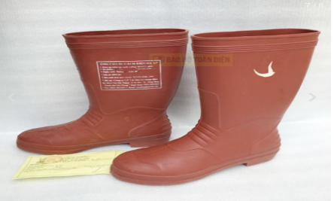
21 | Bảo hành | 24 tháng kể từ ngày nghiệm thu, bàn giao

6. Găng tay chống cắt
TT | Mô tả | Yêu cầu | Nhà thầu cam kết
1 | Nhà sản xuất/ Nước sản xuất | Ghi rõ
2 | Mã hiệu theo catalogue | Ghi rõ
3 | Năm sản xuất | 2025
4 | Yêu cầu cơ bản | - Chất liệu: HPPE, Polyamide, Spandex hoặc tương đương giúp chống cắt tốt. Ngoài ra, găng tay được thiết kế với chiều dài phù hợp với nhiều loại kích cỡ tay, tạo sự thoải mái cho người sử dụng và bảo vệ cổ tay một cách tốt nhất. Sản phẩm được ứng dụng trong công việc với các vật sắc nhọn (kính, thuỷ tinh, tấm kim loại,...) lớp phủ có độ bám dính tốt, chống cắt cấp độ ≥ 3 .  - Chế tạo và thử nghiệm theo tiêu chuẩn: EN 388; EN420, hoặc tương đương.  (Kích cỡ của găng tay, được thống nhất khi ký hợp đồng)
5 | Tài liệu kỹ thuật nộp trong E-HSDT | - Catalog của hàng hoá và các tài liệu khác thể hiện các thông số kỹ thuật của hàng hoá chào thầu. Sử dụng để kiểm tra đánh giá đáp ứng về thông số kỹ thuật.
6 | Tài liệu kèm theo theo khi giao hàng | Nhà thầu nộp khi giao hàng các tài liệu sau:  * Đối với sản phẩm có nguồn gốc nhập khẩu  - Giấy chứng nhận chất lượng của nhà sản xuất (CQ); Giấy chứng nhận xuất xứ do cơ quan có thẩm quyền cấp đối với hàng hóa nhập khẩu (CO)  - Tờ khai hải quan đối với hàng hoá nhập khẩu.  * Đối với sản phẩm có nguồn gốc trong nước:  - Giấy chứng nhận xuất xưởng.  - Giấy chứng nhận chất lượng  Tài liệu là bản gốc hoặc bản sao công chứng của cơ quan có thẩm quyền.
7 | Hình ảnh minh họa hoặc tương đương | 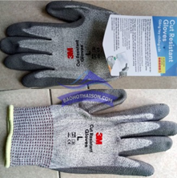

7. Bút thử điện hạ áp
TT | Mô tả | Yêu cầu | Nhà thầu cam kết
1 | Nhà sản xuất/ Nước sản xuất | Ghi rõ
2 | Mã hiệu theo catalogue | Ghi rõ
3 | Năm sản xuất | 2025
4 | Tiêu chuẩn áp dụng | TCVN 13726-3:2023; IEC/EN 61010-1 Hoặc tương đương
5 | Loại bút | Bút thử điện áp xoay chiều (AC) không tiếp xúc
6 | Yêu cầu cơ bản | - Vỏ nhựa, nhỏ gọn dễ dàng mang theo, bỏ vừa túi áo.  - Hiển thị bằng Ánh sáng đổi màu; Kèm tín hiệu âm thanh.  - Dải đo: Từ 12 đến 1.000 V.  - Cấp bảo vệ: IP 67  - Nguồn nuôi: Pin AA hoặc tương đương.  Có tích hợp đèn Led mini dùng cho những vị trí thiếu ánh sáng;
7 | Tài liệu kỹ thuật nộp trong E-HSDT | - Catalog của hàng hoá và các tài liệu khác thể hiện các thông số kỹ thuật của hàng hoá chào thầu. Sử dụng để kiểm tra đánh giá đáp ứng về thông số kỹ thuật.
8 | Tài liệu kèm theo theo khi giao hàng | Nhà thầu nộp khi giao hàng các tài liệu sau:  * Đối với sản phẩm có nguồn gốc nhập khẩu  - Giấy chứng nhận chất lượng của nhà sản xuất (CQ); Giấy chứng nhận xuất xứ do cơ quan có thẩm quyền cấp đối với hàng hóa nhập khẩu (CO)  - Tờ khai hải quan đối với hàng hoá nhập khẩu.  * Đối với sản phẩm có nguồn gốc trong nước:  - Giấy chứng nhận xuất xưởng.  - Giấy chứng nhận chất lượng  Tài liệu là bản gốc hoặc bản sao công chứng của cơ quan có thẩm quyền.
11 | Hình ảnh minh họa hoặc tương đương | 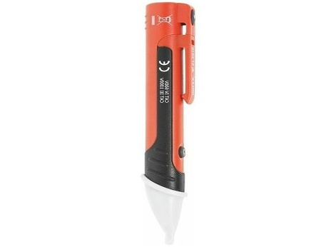
12 | Bảo hành | 24 tháng kể từ ngày nghiệm thu, bàn giao

8. Ủng đi Mưa
TT | Mô tả | Yêu cầu | Nhà thầu cam kết
1 | Hãng sản xuất | Nhà thầu chào
2 | Nước sản xuất | Nhà thầu chào
3 | Năm sản xuất | 2025
4 | Tiêu chuẩn áp dụng | Nhà thầu nêu rõ
5 | Yêu cầu kỹ thuật | - Chất liệu: Nhựa Tổng hợp.  - Kích cỡ: Từ 39-43 (Thống nhất khi ký hợp đồng)
6 | Ghi nhãn, bao gói | Theo tiêu chuẩn của nhà sản xuất
7 | Hình ảnh minh họa hoặc tương đương | 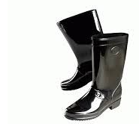

9. Áo phao cứu sinh

TT | Mô tả | Yêu cầu | Nhà thầu cam kết
1 | Hãng sản xuất | Nhà thầu chào
2 | Nước sản xuất | Nhà thầu chào
3 | Năm sản xuất | 2025
3 | Tiêu chuẩn áp dụng | TCVN 7282: 2008 hoặc tiêu chuẩn tương đương
5 | Yêu cầu kỹ thuật | - Vải áo phao: Là loại vải gai nhỏ 100% nilon. Vải được tráng một lớp nhựa keo PU mặt trong để chống thấm nước. Sợi vải được xử lý chống thấm dọc sợi vải, mục đích để cho vải có độ bền chắc nhẹ trong môi trường nước, nhờ đó giúp người sử dụng có thể hoạt động thoải mái và an toàn hơn. Vải có màu da cam đặc trưng giúp người tìm kiếm dễ dàng phát hiện người mặc áo khi trôi trong nước lũ và ngoài biển.  - Dây đai: Là loại dây đai 100% nilon với bản lớn đảm bảo vững chắc trong mọi trường hợp, lực kéo trên 100 kg.  - Khóa: Có 06 khóa hai bên sườn dùng để điều chỉnh kích cỡ tùy từng người mặc, lực kéo tương đương, phân bố đều. Áo được thiết kế may 03 khóa sập phía trước, chắc khỏe đảm bảo không bung ra trong mọi hoạt động của người mặc.  - Vật liệu nổi: Là loại xốp PE FOAM chất lượng cao. Vật liệu có độ bền cao, chịu được lực tác động lớn, độ nổi cao mềm dẻo dai giúp cho người mặc có thể cử động thoải mái. Xốp được xếp thành nhiều lớp tạo độ trượt khi cử động hoặc uốn cong khi mặc vào người, người mặc không bị trầy xước khi mặc lâu hay cử động dưới nước.  - Phản quang: Mỗi chiếc áo được may 04 miếng phản quang: 02 phía trước và 02 phía sau. Đây là loại phản quang nilon, chịu được dưới nước màu sắc dễ nhận biết, dùng để phát hiện người mặc dưới nước khi đêm tối.  - Còi thổi cứu hộ đi kèm : Là loại còi thổi hơi đặc biệt được làm bằng nhựa cao cấp, đưa lên khỏi mặt nước là thổi được ngay, âm thanh vang xa, dùng để báo hiệu khi cần thiết.
5 | Ghi nhãn, bao gói | Theo tiêu chuẩn của nhà sản xuất
6 | Hình ảnh minh họa hoặc tương đương | 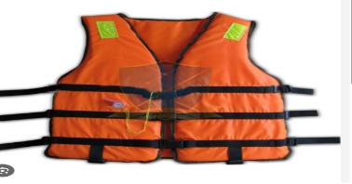

10. Sào thao tác 6-35kV (Sào cách điện)
TT | Mô tả | Yêu cầu | Nhà thầu cam kết
1 | Nhà sản xuất/ Nước sản xuất | Nhà thầu nêu rõ
2 | Mã hiệu theo catalogue | Nhà thầu nêu rõ
3 | Năm sản xuất | 2025
4 | Năng lực nhà sản xuất | - Nhà sản xuất có chứng nhận ISO 9001 hoặc tương đương (còn hiệu lực)
5 | Tiêu chuẩn áp dụng | TCVN 9628-1:2013 (IEC 60832-1:2010) hoặc tiêu chuẩn tương đương
8 | Tài liệu kỹ thuật nộp trong E-HSDT | - Catalog của hàng hoá và các tài liệu khác thể hiện các thông số kỹ thuật của hàng hoá chào thầu. Sử dụng để kiểm tra đánh giá đáp ứng về thông số kỹ thuật.
9 | Tài liệu kèm theo theo khi giao hàng | Nhà thầu nộp khi giao hàng các tài liệu sau:  * Đối với sản phẩm có nguồn gốc nhập khẩu  - Giấy chứng nhận chất lượng của nhà sản xuất (CQ); Giấy chứng nhận xuất xứ do cơ quan có thẩm quyền cấp đối với hàng hóa nhập khẩu (CO)  - Tờ khai hải quan đối với hàng hoá nhập khẩu.  * Đối với sản phẩm có nguồn gốc trong nước:  - Giấy chứng nhận xuất xưởng.  - Giấy chứng nhận chất lượng  Tài liệu là bản gốc hoặc bản sao công chứng của cơ quan có thẩm quyền.
10 | Yêu cầu kỹ thuật | + Vật liệu chế tạo của sào cách điện: Tất cả các đoạn sào đều làm bằng sợi thủy tinh gia cường, có độ bền cao  + Kết cấu sào thao tác kiểu lồng rút gồm 03 đoạn (Điều chỉnh độ dài theo cơ cấu xiết chặt, khoá bóp, hãm kiểu giắc co giữ, có thể điều chỉnh độ dài vô cấp).  + Chiều dài phần cách điện cách điện > 1.400 mm  + Chiều dài phần tay nắm > 600 mm  + Tổng Chiều dài toàn bộ sào (Chiều dài kéo giãn tối đa) > 3.800 mm.  + Chiều dài thu gọn ≤ 1.650mm.  + Đường kính các ống sào: Ø (38/32/25) + 5% (hoặc theo Catalog của nhà sản xuất).  + Điện áp thử nghiệm xoay chiều phần cách điện > 110kV/5 phút (Không xảy ra đánh thủng hoặc phóng điện bề mặt hoặc đốt nóng cục bộ do tổn hao cách điện).  - Đầu móc thao tác kiểu chữ T tháo lắp cơ động với đầu sào kiểu mâm kẹp có răng khía, linh động gắn các dụng cụ làm việc khác (Bút thử điện, tháo lắp SI…).
12 | Phụ kiện kèm theo | Nhà thầu nêu rõ
13 | Ghi nhãn, bao gói | -Trên mỗi sào có nhãn mác của nhà sản xuất ghi rõ, tên, ký hiệu sản phẩm, cơ sở chế tạo, cấp điện áp sử dụng, ngày tháng năm sản xuất.  - Bao gói: Sào được đựng trong túi vải bạt không thấm nước
14 | Hình ảnh minh họa hoặc tương đương | 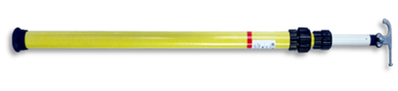
15 | Bảo hành | 24 tháng kể từ ngày nghiệm thu, bàn giao

11. Bút thử điện trung thế

TT | Mô tả | Yêu cầu | Nhà thầu cam kết
1 | Nhà sản xuất | Ghi rõ
2 | Nước sản xuất | Ghi rõ
3 | Mã hiệu theo catalogue | Ghi rõ
4 | Năm sản xuất | 2025
5 | Năng lực nhà sản xuất | -Nhà sản xuất có chứng nhận ISO 9001:2015 hoặc tương đương (còn hiệu lực)
6 | Tiêu chuẩn sản xuất và thử nghiệm | EN 61326, CISPR 11, EN 61000; IEC 60529; IEC 61243-1; hoặc các tiêu chuẩn tương đương về thử điện trung áp
9 | Tài liệu kỹ thuật nộp trong E-HSDT | - Catalog của hàng hoá và các tài liệu khác thể hiện các thông số kỹ thuật của hàng hoá chào thầu. Sử dụng để kiểm tra đánh giá đáp ứng về thông số kỹ thuật.
10 | Tài liệu kèm theo khi giao hàng | Nhà thầu nộp khi giao hàng các tài liệu sau:  * Đối với sản phẩm có nguồn gốc nhập khẩu  - Giấy chứng nhận chất lượng của nhà sản xuất (CQ); Giấy chứng nhận xuất xứ do cơ quan có thẩm quyền cấp đối với hàng hóa nhập khẩu (CO)  - Tờ khai hải quan đối với hàng hoá nhập khẩu.  * Đối với sản phẩm có nguồn gốc trong nước:  - Giấy chứng nhận xuất xưởng.  - Giấy chứng nhận chất lượng  Tài liệu là bản gốc hoặc bản sao công chứng của cơ quan có thẩm quyền.
11 | Yêu cầu kỹ thuật | - Bút thử điện có giải sử dụng để kiểm tra điện áp trên lưới điện có cấp điện áp danh định trong khoảng từ 6 kV đến 35kV (Nhà thầu có thể chào bút thử điện có giải kiểm tra rộng hơn yêu cầu),  - Tần số công nghiệp (50Hz ÷ 60Hz). Thay đổi mức điện áp kiểm tra bằng núm vặn hoặc tương đương.  - Làm việc theo nguyên lý cảm ứng (Không tiếp xúc trực tiếp vào phần mang điện).  - Sử dụng được trong nhà và ngoài trời. Cấp bảo vệ Đạt tiêu chuẩn > IP 54.  - Bút thử điện phải có kết cấu chắc chắn, kích thước gọn, có đuôi đa chức năng để lắp dễ dàng vào phần làm việc ở đầu sào cách điện.  - Có chức năng thử, kiểm tra trước khi sử dụng.  - Tín hiệu báo bằng ánh sáng và âm thanh.  - Thời gian đáp ứng kiểm tra: Tức thì.  - Sử dụng nguồn: Pin.  - Nhiệt độ làm việc cho phép: Từ - 10 C ÷ 50 C.  - Trọng lượng (kể cả pin nguồn): Theo tiêu chuẩn của nhà sản xuất.
12 | Ghi nhãn, bao gói | - Ghi nhãn: Tên ký hiệu sản phẩm, cơ sở chế tạo, tháng năm sản xuất.  - Bao gói: Bút và các phụ kiện được đựng trong hộp nhựa
13 | Hình ảnh minh họa hoặc tương tương | 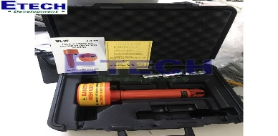
14 | Bảo hành | 24 tháng kể từ ngày nghiệm thu, bàn giao

12. Găng tay cách điện 35kV
TT | Mô tả | Yêu cầu | Nhà thầu cam kết
1 | Nhà sản xuất/ Nước sản xuất | Nêu rõ
2 | Mã hiệu theo catalogue | Nêu rõ
3 | Năm sản xuất | 2025
5 | Tiêu chuẩn áp dụng | TCVN 8084: 2009 (IEC 60903 ); hoặc ASTM D120; EN 60903:2014 hoặc tiêu chuẩn tương đương về găng tay cách điện trung áp
6 | Tài liệu kỹ thuật nộp trong E-HSDT | Catalog của hàng hoá và các tài liệu khác thể hiện các thông số kỹ thuật của hàng hoá chào thầu. Sử dụng để kiểm tra đánh giá đáp ứng về thông số kỹ thuật.
8 | Tài liệu kèm theo theo khi giao hàng | Nhà thầu nộp khi giao hàng các tài liệu sau:  * Đối với sản phẩm có nguồn gốc nhập khẩu  - Giấy chứng nhận chất lượng của nhà sản xuất (CQ); Giấy chứng nhận xuất xứ do cơ quan có thẩm quyền cấp đối với hàng hóa nhập khẩu (CO)  - Tờ khai hải quan đối với hàng hoá nhập khẩu.  * Đối với sản phẩm có nguồn gốc trong nước:  - Giấy chứng nhận xuất xưởng.  - Giấy chứng nhận chất lượng  Tài liệu là bản gốc hoặc bản sao công chứng của cơ quan có thẩm quyền.
9 | Yêu cầu kỹ thuật | - Găng tay cách điện cao áp làm bằng cao su hoặc cao su tổng hợp. Găng tay sử dụng được cả trong nhà và ngoài trời.  - Găng tay cách điện cao áp chế tạo phải thỏa mãn các thông số sau:  + Điện áp sử dụng ≥ 36.000V.  + Thử điện áp xoay chiều > 40.000V.  + Dòng dò < 9mA  - Kiểu dáng, kích thước:  + Găng chế tạo theo công nghệ nhúng bồi vật liệu tạo hình găng cong theo phom bàn tay, cổ tay hình loa.  + Chiều dài toàn bộ găng: ≥ 410mm.  + Chiều dày găng: Từ 3,2 ÷ 3,6 mm hoặc theo tiêu chuẩn của nhà sản xuất.  + Chu vi lòng bàn tay theo tiêu chuẩn của nhà sản xuất.
10 | Ghi nhãn, bao gói | - Ghi nhãn: Ký hiệu sản phẩm, Cơ sở chế tạo, Cấp điện áp sử dụng, Thời gian sản xuất.  - Bao gói: Găng được bao gói từng đôi (tay phải, tay trái) vào túi nilon. Sau đó được đựng trong hộp giấy hoặc theo tiêu chuẩn của nhà sản xuất.
11 | Hình ảnh minh họa hoặc tương đương | 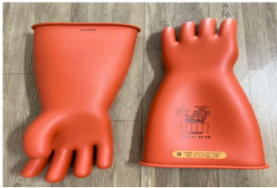
12 | Bảo hành | 24 tháng kể từ ngày nghiệm thu, bàn giao

13. Ủng cách điện 35kV
TT | Mô tả | Yêu cầu | Nhà thầu cam kết
1 | Nhà sản xuất | Nêu rõ
2 | Nước sản xuất | Nêu rõ
3 | Năm sản xuất | 2025
4 | Mã hiệu theo catalogue | Nêu rõ
6 | Tiêu chuẩn áp dụng | TCVN 8084:2009 (IEC60903:2002),TCVN 4509: 2013 hoặc tiêu chuẩn tương đương
7 | Tài liệu kỹ thuật nộp trong E-HSDT | - Catalog của hàng hoá và các tài liệu khác thể hiện các thông số kỹ thuật của hàng hoá chào thầu.  Sử dụng để kiểm tra đánh giá đáp ứng về thông số kỹ thuật.
8 | Thông số kỹ thuật | Ủng cách điện được chế tạo đảm bảo các yêu cầu sau:  - Vật liệu: Ủng làm bằng cao su hoặc cao su tổng hợp.  - Ủng có màu đồng nhất giữa chiếc trái và chiếc phải.  - Sử dụng trong nhà hoặc ngoài trời  - Thử điện áp xoay chiều > 20kV/ 1 phút.  - Dòng điện dò < 9 mA
9 | Ghi nhãn, bao gói | Ghi nhãn:  + Tên ký hiệu sản phẩm.  + Cơ sở chế tạo.  + Thời gian sản xuất;  Bao gói: Ủng được bao gói vào túi nilon thành từng đôi (chân trái, chân phải). Sau đó được đóng gói vào thùng giấy.
10 | Tài liệu kèm theo theo khi giao hàng | Nhà thầu nộp khi giao hàng các tài liệu sau:  * Đối với sản phẩm có nguồn gốc nhập khẩu  - Giấy chứng nhận chất lượng của nhà sản xuất (CQ); Giấy chứng nhận xuất xứ do cơ quan có thẩm quyền cấp đối với hàng hóa nhập khẩu (CO)  - Tờ khai hải quan đối với hàng hoá nhập khẩu.  * Đối với sản phẩm có nguồn gốc trong nước:  - Giấy chứng nhận xuất xưởng.  - Giấy chứng nhận chất lượng  Tài liệu là bản gốc hoặc bản sao công chứng của cơ quan có thẩm quyền.
20 | Hình ảnh minh họa hoặc tương đương | 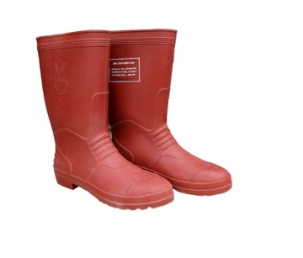
21 | Bảo hành | 24 tháng kể từ ngày nghiệm thu, bàn giao

14. Tiếp địa di động 35kV
TT | Mô tả | Yêu cầu | Nhà thầu cam kết
1 | Nhà sản xuất/ Nước sản xuất | Ghi rõ
2 | Mã hiệu theo catalogue | Ghi rõ
3 | Năm sản xuất | 2025
5 | Tiêu chuẩn áp dụng | IEC 61230 hoặc tiêu chuẩn tương đương
8 | Tài liệu kỹ thuật nộp trong E-HSDT | - Catalog của hàng hoá và các tài liệu khác thể hiện các thông số kỹ thuật của hàng hoá chào thầu. Sử dụng để kiểm tra đánh giá đáp ứng về thông số kỹ thuật.
10 | Tài liệu kèm theo theo khi giao hàng | Nhà thầu nộp khi giao hàng các tài liệu sau:  * Đối với sản phẩm có nguồn gốc nhập khẩu  - Giấy chứng nhận chất lượng của nhà sản xuất (CQ); Giấy chứng nhận xuất xứ do cơ quan có thẩm quyền cấp đối với hàng hóa nhập khẩu (CO)  - Tờ khai hải quan đối với hàng hoá nhập khẩu.  * Đối với sản phẩm có nguồn gốc trong nước:  - Giấy chứng nhận xuất xưởng.  - Giấy chứng nhận chất lượng  Tài liệu là bản gốc hoặc bản sao công chứng của cơ quan có thẩm quyền.
11 | Yêu cầu kỹ thuật | 1. Mỏ kẹp dây dẫn:  - Bộ kẹp dây gồm 3 cái (sử dụng cho 03 pha) bằng hợp kim nhôm, đảm bảo độ bền cơ và độ tiếp xúc điện tốt. Kẹp có các lò so đàn hồi; bộ phận vặn xiết lò so là loại ty bu lông có ren (Dạng mỏ vịt).  - Miệng kẹp có thể kẹp được các cỡ dây dẫn có đường kính từ 7mm đến 35mm. Độ mở rộng nhất của miệng kẹp ≥ 35mm.  - Chuôi của mỗi mỏ kẹp bằng đồng; kết cấu dạng đa chức năng (dạng hoa thị) để tháo lắp với sào thao tác tiếp đất một cách dễ dàng, chắc chắn.  - Trọng lượng của một mỏ kẹp < 0,7kg.  2. Mỏ kẹp vào cọc tiếp đất :  - Mỏ kẹp đầu dây tiếp đất để bắt nối với cọc tiếp đất. Kẹp để nối dây dẫn vào cọc tiếp đất được làm bằng hợp kim đồng đảm bảo tiếp xúc, dẫn điện tốt. Có thể xiết chặt và nới lỏng bằng tay. Mỏ kẹp có trọng lượng phù hợp, thuận tiện khi sử dụng.  3. Sào thao tác tiếp địa  - Mỗi bộ tiếp địa gồm 03 sào thao tác, sào được chế tạo gồm 01 đoạn liền, hoặc ghép nối (Nếu ghép nối phải là loại điều chỉnh được độ dài, đảm bảo chắc chắn thuận tiện khi sử dụng.  - Chất liệu sợi thủy tinh hoặc Composite.  - Mầu sắc sào: Nhà thầu nêu rõ.  - Tiết diện tròn Φ30mm±2% đến Φ38mm±2% đảm bảo không cho hơi ẩm lọt vào bên trong.  - Sào cách điện gồm hai phần chính: Phần cách điện dài > 1.100mm, phần tay cầm dài > 400mm có tạo nhám tăng ma sát tiếp xúc.  - Giữa phần cách điện của sào và phần tay cầm phải có vạch giới hạn ngăn cách (Phân biệt bằng màu sắc hoặc tương đương).  - Phần làm việc gắn ở đầu sào được làm bằng hợp kim nhôm hoặc đồng có cấu tạo hoa thị, đa chức năng để bắt vào chuôi mỏ kẹp dây dẫn một cách dễ dàng chắc chắn.  - Trọng lượng của mỗi sào kể cả đầu sào ≤ 1.5kg.  - Đảm bảo sử dụng an toàn ở cấp điện áp đến > 35 kV.  4. Dây ngắn mạch và tiếp đất:  a) Dây ngắn mạch từ kẹp dây dẫn đến điểm nối chung > 5m (5.000mm); Tiết diện dây ngắn mạch > 16 mm².  b) Chiều dài dây dẫn tiếp đất từ điểm nối chung đến cọc nối đất > 20m (20.000mm); Tiết diện dây nối đất > 16 mm².  - Dây được chế tạo bằng dây đồng mềm, nhiều sợi vặn xoắn, được bọc bằng lớp nhựa PVC trong suốt độ dày > là 1mm ± 0,2mm.  - Điểm nối chung: Điểm nối chung của các đầu dây ngắn mạch và dây tiếp đất được ép đầu cốt và gắn với nhau bởi thanh bằng đồng.  c) Dòng điện ngắn mạch (kA/1s) > 3,5.  5. Cọc tiếp đất: Cọc tiếp đất bằng thép mạ đồng hoặc Crôm. Tiết diện cọc là hình tròn, đường kính trung bình từ 14mm đến 18mm. Cọc có một đầu nhọn để cắm xuống đất; đầu còn lại được thiết kế để rút khi nhổ cọc chiều dài toàn bộ cọc là > 1m±10%.
2 | Ghi nhãn, bao gói | - Bộ dây tiếp địa cùng các phụ kiện được đựng trong túi may bằng vải bạt không thấm nước  - Sào thao tác và cọc tiếp địa được đựng trong túi may bằng vải bạt không thấm nước  - Nhãn ghi rõ: Tên ký hiệu sản phẩm, cơ sở chế tạo, tháng năm sản xuất.
13 | Bao gói | Bộ tiếp địa được quấn trong lô và đựng trong túi chuyên dụng của bộ dây và sào
14 | Hình ảnh minh họa hoặc tương đương | 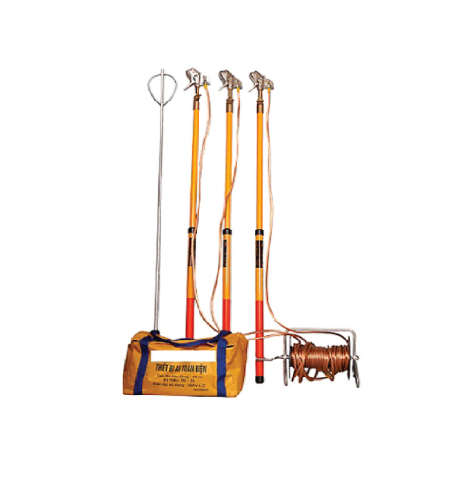
15 | Bảo Hành | 24 tháng kể từ ngày nghiệm thu, bàn giao
15. Hộp chống rơi
TT | Mô tả | Yêu cầu | Nhà thầu cam kết
1 | Nhà sản xuất/ Nước sản xuất | Ghi rõ
2 | Ký mã hiệu sản phẩm | Ghi rõ
3 | Năm sản xuất | 2025
4 | Tiêu chuẩn kỹ thuật | TCVN 7802-3:2007; QCVN 23: 2014/BLĐTBXH hoặc tiêu chuẩn tương đương
5 | Tiêu chuẩn quản lý chất lượng của nhà sản xuất | Nhà sản xuất có chứng nhận ISO 9001:2015 hoặc tương đương (còn hiệu lực)
5 | Tài liệu kỹ thuật nộp trong E-HSDT | - Catalog của hàng hoá và các tài liệu khác thể hiện các thông số kỹ thuật của hàng hoá chào thầu.  Sử dụng để kiểm tra đánh giá đáp ứng về thông số kỹ thuật.
6 | Thông số kỹ thuật: | - Dây là loại thép lụa mềm không gỉ, đường kính > 4 mm ±5%.  - Chiều dài toàn bộ dây > 10m.  - Tự động cuộn lại và hãm giữ trong hộp khi không có lực kéo ra.  - Khi bị kéo giật đột ngột, cuộn dây tự động phanh, hãm tức thời.  - Vỏ hộp bằng vật liệu có khả năng chống ăn mòn, chịu được va đập. Có thể mở ra để kiểm tra bảo dưỡng các cơ cấu bên trong.  - Tải trọng làm việc an toàn của cuộn dây ≥ 140kg  - Trọng lượng: ≤ 5,0 kg.
7 | Kiểm định, thử nghiệm | Lúc giao hàng nhà thầu phải cung cấp tài liệu chứng minh hàng hóa đã được kiểm định hoặc thử nghiệm của cơ quan có thẩm quyền cấp.
8 | Tài liệu kèm theo theo khi giao hàng | Nhà thầu nộp khi giao hàng các tài liệu sau:  * Đối với sản phẩm có nguồn gốc nhập khẩu  - Giấy chứng nhận chất lượng của nhà sản xuất CQ); Giấy chứng nhận xuất xứ do cơ quan có thẩm quyền cấp đối với hàng hóa nhập khẩu (CO)  - Tờ khai hải quan đối với hàng hoá nhập khẩu.  * Đối với sản phẩm có nguồn gốc trong nước:  - Giấy chứng nhận xuất xưởng.  - Giấy chứng nhận chất lượng  Tài liệu là bản gốc hoặc bản sao công chứng của cơ quan có thẩm quyền.
9 | Hình ảnh minh họa hoặc tương đương | 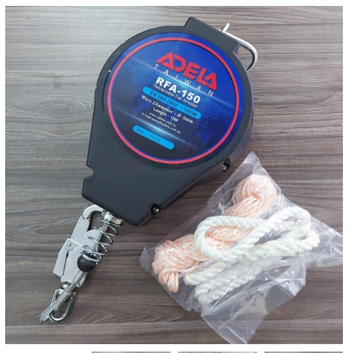
10 | Bảo hành | 24 tháng kể từ ngày nghiệm thu, bàn giao

16. Thảm cách điện
TT | Mô tả | Yêu cầu | Nhà thầu cam kết
1 | Nhà sản xuất | Nêu rõ
2 | Nước sản xuất | Nêu rõ
3 | Năm sản xuất | 2025
4 | Mã hiệu theo catalogue | Nêu rõ
5 | Tiêu chuẩn áp dụng | TCVN 5589:1991,TCVN 4509: 2013 hoặc tiêu chuẩn tương đương
6 | Tài liệu kỹ thuật nộp trong E-HSDT | - Catalog của hàng hoá và các tài liệu khác thể hiện các thông số kỹ thuật của hàng hoá chào thầu. Sử dụng để kiểm tra đánh giá đáp ứng về thông số kỹ thuật.
7 | Thông số kỹ thuật | - Vật liệu Thảm làm bằng cao su cách điện:  - Điện áp thử nghiệm: 20 kV  - Dòng điện dò < 20 mA  - Kích thước: Vuông (1.000x1.000)mm; hoặc Chữ nhật: (1.200 *900)mm.
8 | Ghi nhãn, bao gói | Ghi nhãn:  + Tên ký hiệu sản phẩm.  + Cơ sở chế tạo.  + Thời gian sản xuất;  Bao gói: Thảm được bao gói vào túi nilon. Sau đó được đóng gói vào thùng giấy..
9 | Tài liệu kèm theo theo khi giao hàng | Nhà thầu nộp khi giao hàng các tài liệu sau:  * Đối với sản phẩm có nguồn gốc nhập khẩu  - Giấy chứng nhận chất lượng của nhà sản xuất (CQ); Giấy chứng nhận xuất xứ do cơ quan có thẩm quyền cấp đối với hàng hóa nhập khẩu (CO)  - Tờ khai hải quan đối với hàng hoá nhập khẩu.  * Đối với sản phẩm có nguồn gốc trong nước:  - Giấy chứng nhận xuất xưởng.  - Giấy chứng nhận chất lượng  Tài liệu là bản gốc hoặc bản sao công chứng của cơ quan có thẩm quyền.
10 | Hình ảnh minh họa hoặc tương đương | 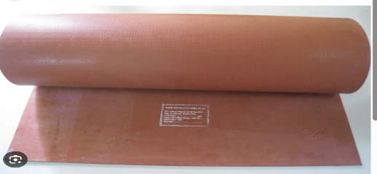
11 | Bảo hành | 24 tháng kể từ ngày nghiệm thu, bàn giao

17. Thang rút cách điện
TT | Mô tả | Yêu cầu | Nhà thầu cam kết
1 | Nhà sản xuất/ Nước sản xuất | Ghi rõ
2 | Mã hiệu theo catalogue | Ghi rõ
3 | Năm sản xuất | 2025
4 | Yêu cầu thông số kỹ thuật cơ bản | - Gọn nhẹ, có khả năng kéo dài và thu gọn, thuận tiện cho việc sử dụng, vận chuyển, mang vác, chắc chắn khi sử dụng
5 | Vật liệu chế tạo: | - Sợi thủy tinh cách điện hoặc tương đương
6 | Tài liệu kỹ thuật nộp trong E-HSDT | - Catalog của hàng hoá và các tài liệu khác thể hiện các thông số kỹ thuật của hàng hoá chào thầu. Sử dụng để kiểm tra đánh giá đáp ứng về thông số kỹ thuật.
7 | Yêu cầu về kỹ thuật | - Chiều dài tối đa khi sử dụng > 3,6m  - Chiều dài tối đa khi thu gọn < 0,95m  - Tải trọng an toàn: > 150kg  - Trọng lượng thang: < 12kg.  - Đai bán nguyệt chống trơn trượt bằng cao su.  - Cơ cấu chốt hãm, các gióng thang đảm bảo chắc chắn.  - Chân thang: Có chống trơn trượt bằng cao su hoặc tương đương  - Đầu thang có móc để cố định thàn khi sử dụng  - Tổng số bậc: Theo tiêu chuẩn của nhà sản xuất
10 | Yêu cầu khác | Nhà thầu nộp khi giao hàng các tài liệu sau:  * Đối với sản phẩm có nguồn gốc nhập khẩu  - Giấy chứng nhận chất lượng của nhà sản xuất (CQ); Giấy chứng nhận xuất xứ do cơ quan có thẩm quyền cấp đối với hàng hóa nhập khẩu (CO)  - Tờ khai hải quan đối với hàng hoá nhập khẩu.  * Đối với sản phẩm có nguồn gốc trong nước:  - Giấy chứng nhận xuất xưởng.  - Giấy chứng nhận chất lượng  Tài liệu là bản gốc hoặc bản sao công chứng của cơ quan có thẩm quyền.
11 | Hình ảnh minh họa hoặc tương đương | 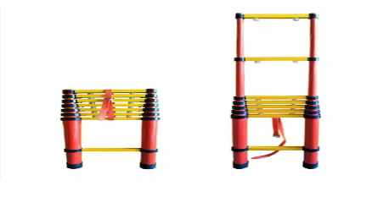
12 | Bảo hành | 24 tháng kể từ ngày nghiệm thu, bàn giao

18. Tiếp địa tủ hạ áp
TT | Mô tả | Yêu cầu | Nhà thầu cam kết
1 | Nhà sản xuất/ Nước sản xuất | Ghi rõ
2 | Mã hiệu theo catalogue | Ghi rõ
3 | Năm sản xuất | 2025
4 | Tiêu chuẩn áp dụng | IEC 61230 hoặc tiêu chuẩn tương đương
5 | Tài liệu kỹ thuật nộp trong E-HSDT | - Catalog của hàng hoá và các tài liệu khác thể hiện các thông số kỹ thuật của hàng hoá chào thầu.  Sử dụng để kiểm tra đánh giá đáp ứng về thông số kỹ thuật.
6 | Tài liệu kèm theo | Nhà thầu nộp khi giao hàng các tài liệu sau:  * Đối với sản phẩm có nguồn gốc nhập khẩu  - Giấy chứng nhận chất lượng của nhà sản xuất (CQ); Giấy chứng nhận xuất xứ do cơ quan có thẩm quyền cấp đối với hàng hóa nhập khẩu (CO)  - Tờ khai hải quan đối với hàng hoá nhập khẩu.  * Đối với sản phẩm có nguồn gốc trong nước:  - Giấy chứng nhận xuất xưởng.  - Giấy chứng nhận chất lượng  Tài liệu là bản gốc hoặc bản sao công chứng của cơ quan có thẩm quyền.
7 | Yêu cầu kỹ thuật | - Bộ tiếp địa di động hạ áp dùng trong tủ điện gồm 05 dây nối đất bằng đồng mềm được nối chụm với nhau tại một điểm, 04 đầu để nối với thiết bị, đầu còn lại được nối với đầu kẹp nối tiếp đất.  - Dây kẹp vào các đầu thanh cái hoặc aptomat, tiết diện dây ngắn mạch là ≥16mm2, được bọc bằng lớp nhựa PVC trong suốt dày 1mm ±0,2mm ép chặt chống hơi nước lọt vào vào, chiều dài của dây > 2,5 mét  - Dây nối đất là dây đồng mềm, nhiều sợi vặn xoắn, tiết diện dây ngắn mạch là ≥16mm2, được bọc bằng lớp nhựa PVC trong suốt dày > 1mm ±0,2mm ép chặt chống hơi nước lọt vào, chiều dài của dây > 2,5 mét.  - Đầu kẹp vào thiết bị: Kết cấu dạng kìm, kẹp, dễ dàng đấu nối vào các thiết bị tại các tủ điện có không gian hẹp mà không ảnh hưởng đến các thiết bị khác có trong tủ điện.  - Đầu nối đất kiểu vặn ren đảm bảo đấu nối chắc chắn vào cọc tiếp đất.  - Dòng điện ngắn mạch của dây tiếp địa > 3,5 (kA/1s).
8 | Ghi nhãn, bao gói | - Ghi nhãn: Ký hiệu sản phẩm, Cơ sở chế tạo, Cấp điện áp sử dụng, Thời gian sản xuất.
9 | Hình ảnh minh họa hoặc tương đương | 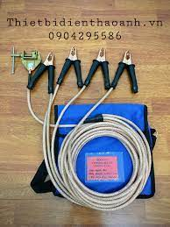
10 | Bảo hành | 24 tháng kể từ ngày nghiệm thu, bàn giao

19. Bộ tiếp địa di động 110kV
TT | Mô tả | Yêu cầu | Nhà thầu cam kết
1 | Nhà sản xuất/ Nước sản xuất | Ghi rõ
2 | Mã hiệu theo catalogue | Ghi rõ
3 | Năm sản xuất | 2025
5 | Tiêu chuẩn áp dụng | IEC 61230 hoặc tiêu chuẩn tương đương
8 | Tài liệu kỹ thuật nộp trong E-HSDT | - Catalog của hàng hoá và các tài liệu khác thể hiện các thông số kỹ thuật của hàng hoá chào thầu. Sử dụng để kiểm tra đánh giá đáp ứng về thông số kỹ thuật.
10 | Tài liệu kèm theo theo khi giao hàng | Nhà thầu nộp khi giao hàng các tài liệu sau:  * Đối với sản phẩm có nguồn gốc nhập khẩu  - Giấy chứng nhận chất lượng của nhà sản xuất (CQ); Giấy chứng nhận xuất xứ do cơ quan có thẩm quyền cấp đối với hàng hóa nhập khẩu (CO)  - Tờ khai hải quan đối với hàng hoá nhập khẩu.  * Đối với sản phẩm có nguồn gốc trong nước:  - Giấy chứng nhận xuất xưởng.  - Giấy chứng nhận chất lượng  Tài liệu là bản gốc hoặc bản sao công chứng của cơ quan có thẩm quyền.
11 | Yêu cầu kỹ thuật | 1. Mỏ kẹp dây dẫn:  - Bộ kẹp dây gồm 3 cái (sử dụng cho 03 pha) bằng hợp kim nhôm, đảm bảo độ bền cơ và độ tiếp xúc điện tốt. Kẹp có các lò so đàn hồi; bộ phận vặn xiết lò so là loại ty bu lông có ren (Dạng mỏ vịt).  - Miệng kẹp có thể kẹp được các cỡ dây dẫn có đường kính từ 7mm đến 35mm. Độ mở rộng nhất của miệng kẹp ≥ 35mm.  - Chuôi của mỗi mỏ kẹp bằng đồng; kết cấu dạng đa chức năng (dạng hoa thị) để tháo lắp với sào thao tác tiếp đất một cách dễ dàng, chắc chắn.  - Trọng lượng của một mỏ kẹp < 0,7kg.  2. Mỏ kẹp vào cọc tiếp đất :  - Mỏ kẹp đầu dây tiếp đất để bắt nối với cọc tiếp đất. Kẹp để nối dây dẫn vào cọc tiếp đất được làm bằng hợp kim đồng đảm bảo tiếp xúc, dẫn điện tốt. Có thể xiết chặt và nới lỏng bằng tay. Mỏ kẹp có trọng lượng phù hợp, thuận tiện khi sử dụng.  3. Sào thao tác tiếp địa  - Mỗi bộ tiếp địa gồm 03 sào thao tác, sào được chế tạo gồm 01 đoạn liền, hoặc ghép nối (Nếu ghép nối phải là loại điều chỉnh được độ dài, đảm bảo chắc chắn thuận tiện khi sử dụng.  - Chất liệu sợi thủy tinh hoặc Composite.  - Mầu sắc sào: Nhà thầu nêu rõ.  - Tiết diện tròn Φ30mm±2% đến Φ38mm±2% đảm bảo không cho hơi ẩm lọt vào bên trong.  - Sào cách điện gồm hai phần chính: Phần cách điện dài > 1.100mm, phần tay cầm dài > 400mm có tạo nhám tăng ma sát tiếp xúc.  - Giữa phần cách điện của sào và phần tay cầm phải có vạch giới hạn ngăn cách (Phân biệt bằng màu sắc hoặc tương đương).  - Phần làm việc gắn ở đầu sào được làm bằng hợp kim nhôm hoặc đồng có cấu tạo hoa thị, đa chức năng để bắt vào chuôi mỏ kẹp dây dẫn một cách dễ dàng chắc chắn.  - Trọng lượng của mỗi sào kể cả đầu sào ≤ 1.5kg.  - Đảm bảo sử dụng an toàn ở cấp điện áp đến > 110 kV.  4. Dây ngắn mạch và tiếp đất:  a) Dây ngắn mạch từ kẹp dây dẫn đến điểm nối chung > 5m (5.000mm); Tiết diện dây ngắn mạch > 35 mm².  b) Chiều dài dây dẫn tiếp đất từ điểm nối chung đến cọc nối đất > 30m (30.000mm); Tiết diện dây nối đất > 35 mm².  - Dây được chế tạo bằng dây đồng mềm, nhiều sợi vặn xoắn, được bọc bằng lớp nhựa PVC trong suốt độ dày > là 1mm ± 0,2mm.  - Điểm nối chung: Điểm nối chung của các đầu dây ngắn mạch và dây tiếp đất được ép đầu cốt và gắn với nhau bởi thanh bằng đồng.  c) Dòng điện ngắn mạch > 8 (kA/1s).  5. Cọc tiếp đất: Cọc tiếp đất bằng thép mạ đồng hoặc Crôm. Tiết diện cọc là hình tròn, đường kính trung bình từ 14mm đến 18mm. Cọc có một đầu nhọn để cắm xuống đất; đầu còn lại được thiết kế để rút khi nhổ cọc chiều dài toàn bộ cọc là > 1m±10%.
2 | Ghi nhãn, bao gói | - Bộ dây tiếp địa cùng các phụ kiện được đựng trong túi may bằng vải bạt không thấm nước  - Sào thao tác và cọc tiếp địa được đựng trong túi may bằng vải bạt không thấm nước  - Nhãn ghi rõ: Tên ký hiệu sản phẩm, cơ sở chế tạo, tháng năm sản xuất.
13 | Bao gói | Bộ tiếp địa được quấn trong lô và đựng trong túi chuyên dụng của bộ dây và sào
14 | Hình ảnh minh họa hoặc tương đương
15 | Bảo Hành | 24 tháng kể từ ngày nghiệm thu, bàn giao

20. Bình chữa cháy các loại
TT | Mô tả | Yêu cầu | Nhà thầu cam kết
20.1 | Bình CC kiểu MFZL-8
- | Nhà sản xuất/ Nước sản xuất | Ghi rõ
- | Mã hiệu theo catalogue | Ghi rõ
- | Năm sản xuất | Hàng hóa được sản xuất không quá 06 tháng (180 ngày) tính đến thời điểm giao hàng.
- | Yêu cầu kỹ thuật | - Bình chữa cháy kiểu MFZL-8  - Chất dập lửa: Bột ABC  - Trọng lượng bột: 8kg  - Trọng lượng toàn bộ: (Nhà thầu khai báo)  - Kích thước bình: Nhà thầu khai báo  - Bình chữa cháy phải có đầy đủ CO, CQ (nếu là nhập khẩu), giấy chứng nhận xuất xưởng (nếu sản xuất trong nước).  - Bảo hành: 24 tháng kể từ ngày nghiệm thu, bàn giao
20.2 | Bình CC kiểu MFZL-4
- | Nhà sản xuất/ Nước sản xuất | Ghi rõ
- | Mã hiệu theo catalogue | Ghi rõ
- | Năm sản xuất | Hàng hóa được sản xuất không quá 06 tháng (180 ngày) tính đến thời điểm giao hàng.
- | Yêu cầu kỹ thuật | - Bình chữa cháy kiểu MFZL-4  - Chất dập lửa: Bột ABC  - Trọng lượng bột: 4kg  - Trọng lượng toàn bộ: Nhà thầu khai báo  - Kích thước bình: Nhà thầu khai báo  - Bình chữa cháy phải có đầy đủ CO, CQ (nếu là nhập khẩu), giấy chứng nhận xuất xưởng (nếu sản xuất trong nước).  - Bảo hành: 24 tháng kể từ ngày nghiệm thu, bàn giao
20.3 | Bình CC kiểu MT35 (kiểu xe đẩy)
- | Nhà sản xuất/ Nước sản xuất | Ghi rõ
- | Mã hiệu theo catalogue | Ghi rõ
- | Năm sản xuất | Hàng hóa được sản xuất không quá 06 tháng (180 ngày) tính đến thời điểm giao hàng.
- | Yêu cầu kỹ thuật | - Bình chữa cháy kiểu MFT-35  - Chất dập lửa: Bột ABC  - Trọng lượng bột: 35kg (theo tiêu chuẩn của nhà SX)  - Trọng lượng toàn bộ: Nhà thầu khai báo  - Kích thước bình: Nhà thầu khai báo  - Bình chữa cháy phải có đầy đủ CO, CQ (nếu là nhập khẩu), giấy chứng nhận xuất xưởng (nếu sản xuất trong nước).  - Bảo hành: 24 tháng kể từ ngày nghiệm thu, bàn giao
20.4 | Bình CC kiểu MT3
- | Nhà sản xuất/ Nước sản xuất | Ghi rõ
- | Mã hiệu theo catalogue | Ghi rõ
- | Năm sản xuất | Hàng hóa được sản xuất không quá 06 tháng (180 ngày) tính đến thời điểm giao hàng.
- | Bình chữa cháy kiểu MT3 | - Bình chữa cháy kiểu MT3  - Chất dập lửa: CO2  - Sức chứa: (3 ± 0.15)kg  - Tổng trọng lượng: Nhà thầu khai báo  - Kích thước bình: Nhà thầu khai báo  - Phạm vi phun > 1,5m  - Bình chữa cháy phải có đầy đủ CO, CQ (nếu là nhập khẩu), giấy chứng nhận xuất xưởng (nếu sản xuất trong nước).  - Bảo hành: 24 tháng kể từ ngày nghiệm thu, bàn giao
20.5 | Bình CC kiểu MT5
- | Nhà sản xuất/ Nước sản xuất | Ghi rõ
- | Mã hiệu theo catalogue | Ghi rõ
- | Năm sản xuất | Hàng hóa được sản xuất không quá 06 tháng (180 ngày) tính đến thời điểm giao hàng.
- | Bình CC kiểu MT-5 (CO2) | - Bình chữa cháy kiểu MT5  - Chất dập lửa: CO2  - Sức chứa: (5 ± 0.15)kg  - Tổng trọng lượng: (Nhà thầu khai báo)  - Phạm vi phun: (Nhà thầu khai báo)  - Kích thước bình: Nhà thầu khai báo  - Bình chữa cháy phải có đầy đủ CO, CQ (nếu là nhập khẩu), giấy chứng nhận xuất xưởng (nếu sản xuất trong nước).  - Có tem và giấy chứng nhận kiểm định đúng quy định của Pháp luật về PCCC  - Bảo hành: 24 tháng kể từ ngày nghiệm thu, bàn giao
21. Rìu cứu nạn
TT | Mô tả | Yêu cầu | Nhà thầu cam kết
1 | Nhà sản xuất/ Nước SX | Nêu rõ
2 | Mã hiệu | Nêu rõ
3 | Năm sản xuất | 2025
4 | Tiêu chuẩn áp dụng | - Đáp ứng Tiêu chuẩn về PCCC hiện hành
5 | Mô tả sản phẩm | - Cán gỗ: Sơn đỏ 1/3 cán  - Kích thước:  + Chiều dài: 90cm  + Trọng lượng: 2.0kg  + Lưỡi: Sơn đỏ 2/3.  - Chất liệu: Thép carbon cường độ cao.  - Lưỡi rừu: Phải có áo cao su bảo vệ lưỡi.  - Có móc nhọn dùng để phá kính.
7 | Hình ảnh minh họa hoặc tương đương | 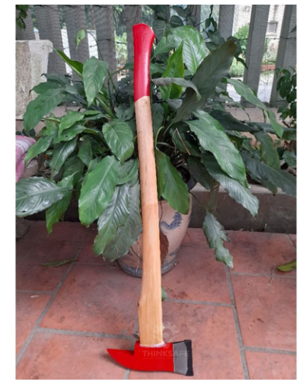
8 | Bảo hành | 24 tháng kể từ ngày nghiệm thu, bàn giao
22. Xà beng
TT | Mô tả | Yêu cầu | Nhà thầu cam kết
1 | Nhà sản xuất/ Nước SX | Nêu rõ
2 | Mã hiệu | Nêu rõ
3 | Năm sản xuất | 2025
4 | Tiêu chuẩn áp dụng | - Đáp ứng Tiêu chuẩn về PCCC hiện hành
5 | Mô tả sản phẩm | - Một đầu nhọn, một đầu dẹt.  - Dài 100 cm
6 | Hình ảnh minh họa hoặc tương đương | 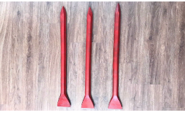
7 | Bảo hành | 24 tháng kể từ ngày nghiệm thu, bàn giao
23. Búa PCCC
TT | Mô tả | Yêu cầu | Nhà thầu cam kết
1 | Nhà sản xuất/ Nước SX | Nêu rõ
2 | Mã hiệu | Nêu rõ
3 | Năm sản xuất | 2025
4 | Tiêu chuẩn áp dụng | - Đáp ứng Tiêu chuẩn về PCCC hiện hành
5 | Mô tả sản phẩm | - Trọng lượng: 5,0kg  - Sơn màu đỏ.  - Cán dài 70cm + búa 5cm= 75cm.  - Chất liệu: Thép carbon cường độ cao
6 | Hình ảnh minh họa hoặc tương đương | 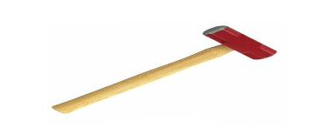
7 | Bảo hành | 24 tháng kể từ ngày nghiệm thu, bàn giao
14. Kìm cộng lực
TT | Mô tả | Yêu cầu | Nhà thầu cam kết
1 | Nhà sản xuất/ Nước SX | Nêu rõ
2 | Mã hiệu | Nêu rõ
3 | Năm sản xuất | 2025
4 | Tiêu chuẩn áp dụng | - Đáp ứng Tiêu chuẩn về PCCC hiện hành
5 | Mô tả sản phẩm | - Chiều dài: 60cm  - Tải cắt: 60 kg  - Cán sơn tĩnh điện, có tay cầm cao su
6 | Hình ảnh minh họa hoặc tương đương | 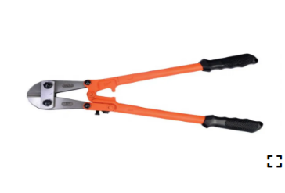
7 | Bảo hành | 24 tháng kể từ ngày nghiệm thu, bàn giao
25. Tủ đựng dụng cụ PCCC
TT | Mô tả | Yêu cầu | Nhà thầu cam kết
1 | Hãng sản xuất | Nhà thầu chào
2 | Nước sản xuất | Nhà thầu chào
3 | Vật liệu | Sắt sơn tĩnh điện
4 | Số ngăn tủ | 06 ngăn
5 | Kích thước | W1000 x D400 x H1400 mm
6 | Kiểu dáng như như hình ảnh minh hoạ | 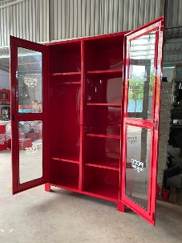

26. Đèn E Xit
TT | Mô tả | Yêu cầu | Nhà thầu cam kết
1 | Hãng sản xuất | Nhà thầu chào
2 | Nước sản xuất | Nhà thầu chào
3 | Điện Áp DC | Pin khô > 3.6 V; 500 mA.
5 | Dòng điện sạc | ~ 60 mA
 | Thời gian thắp sáng: | > 2 giờ ( chế độ DC)
6 | Kiểu dáng như như hình ảnh minh hoạ hoặc tương đương | 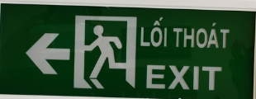
27. Đèn Pin PCCC
TT | Mô tả | Yêu cầu | Nhà thầu cam kết
1 | Hãng sản xuất | Nhà thầu chào
2 | Nước sản xuất | Nhà thầu chào
3 | Pin | Pin > 02 pin; Điện áp > 3.0 V
4 | Độ sáng | 200lm
5 | Chiếu xa | > 30m
 | Thời gian thắp sáng: | > 2 giờ ( chế độ DC)
6 | Kiểu dáng như như hình ảnh minh hoạ hoặc tương đương | 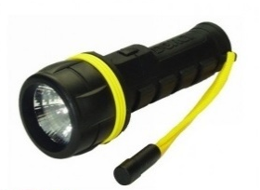
* Ghi chú: Các loại Bình, thiết bị, trang bị PCCC phải được kiểm tra, kiểm định, dán tem tuân thủ theo đúng quy định tại “Nghị định 136/2020/NĐ-CP và Nghị định 50/2024/NĐ-CP”. Nhà thầu chịu chi phí kiểm định (nếu có).

28. Guốc trèo cột điện ly tâm
TT | Mô tả | Yêu cầu | Nhà thầu cam kết
1 | Nhà sản xuất/ Nước sản xuất | Nêu rõ
2 | Mã hiệu theo catalogue | Nêu rõ
3 | Năm sản xuất | 2025
5 | Tiêu chuẩn áp dụng | - EN 10219, EN 10204, DIN 50961, DB32/152-1996 hoặc tiêu chuẩn tương đương
6 | Tài liệu kèm theo | Nhà thầu nộp khi giao hàng các tài liệu sau:  * Đối với sản phẩm có nguồn gốc nhập khẩu  - Giấy chứng nhận chất lượng của nhà sản xuất (CQ); Giấy chứng nhận xuất xứ do cơ quan có thẩm quyền cấp đối với hàng hóa nhập khẩu (CO)  - Tờ khai hải quan đối với hàng hoá nhập khẩu.  * Đối với sản phẩm có nguồn gốc trong nước:  - Giấy chứng nhận xuất xưởng.  - Giấy chứng nhận chất lượng  Tài liệu là bản gốc hoặc bản sao công chứng của cơ quan có thẩm quyền.
8 | Tài liệu kỹ thuật nộp trong E-HSDT | - Catalog của hàng hoá và các tài liệu khác thể hiện các thông số kỹ thuật của hàng hoá chào thầu.  Sử dụng để kiểm tra đánh giá đáp ứng về thông số kỹ thuật.
10 | Tài liệu kèm theo | Nhà thầu nộp khi giao hàng các tài liệu sau:  * Đối với sản phẩm có nguồn gốc nhập khẩu  - Giấy chứng nhận chất lượng của nhà sản xuất (CQ); Giấy chứng nhận xuất xứ do cơ quan có thẩm quyền cấp đối với hàng hóa nhập khẩu (CO)  - Tờ khai hải quan đối với hàng hoá nhập khẩu.  * Đối với sản phẩm có nguồn gốc trong nước:  - Giấy chứng nhận xuất xưởng.  - Giấy chứng nhận chất lượng  Tài liệu là bản gốc hoặc bản sao công chứng của cơ quan có thẩm quyền.
11 | Yêu cầu kỹ thuật | Guốc trèo phải đảm bảo sử dụng an toàn khi trèo cột bê tông ly tâm có đường kính đến 550mm.  1. Thân guốc trèo:  - Vật liệu làm thân guốc trèo bằng ống thép chịu lực có mạ chống gỉ, có mặt cắt hình tam giác đều.  - Độ dài thân guốc trèo ≥ 650mm, tại điểm cuối của phần thẳng có chốt tán định vị để ống lồng của phần bàn đạp không bị tuột ra.  - Phần cao su bắt vào phần cong (ôm cột) của thân guốc trèo có sợi tổng hợp được đúc liền.  - Độ dầy lớp cao su ≥ 10mm;  - Độ dài ≥ 250mm (phù hợp kích thước phần cong của guốc trèo).  - Độ rộng lớp cao su ≥ 22mm;  - Tấm cao su được cố định vào thân guốc trèo bằng vít hoặc tương đương, đảm bảo độ chắc chắn, các mũ vít bắt đệm cao su vào guốc trèo ngập sâu dưới bề mặt cao su > 2mm.  2. Phần bàn đạp:  - Guốc trèo có bàn đặt chân làm bằng tôn mạ chống gỉ: Dày > 2mm ±5%; Bản rộng ≥ 120mm; có lỗ thoát nước, gờ chống trơn.  - Cơ cấu ống lồng (măng-xông) hình tam giác, có độ dài ≥ 55mm chạy trơn phía ngoài thân guốc trèo.  - Liên kết giữa ống lồng và bàn đặt chân là ống thép chịu lực mạ chống gỉ có đường kính ≥ 15 mm. Các chi tiết để bắt miếng cao su ôm cột ở phần đặt chân làm bằng thép mạ chống gỉ, có độ dày ≥ 6mm, bulông- êcu nối kết có cơ cấu phanh hãm chống đề-хе. Cao su bắt vào phần bàn đạp cùng loại với cao su ở thân, được bắt vào phần bàn đạp bằng các bulông-vít, có độ ôm cột tốt.  - Dây buộc giữ chân bằng bản dệt ni lon dày 2mm±5%, rộng 25mm± 2%, dài ≥ 400mm có khoá để điều chỉnh vô cấp độ rộng, hẹp khi buộc mu bàn chân và có quai hậu để chống tuột.  3. Tải trọng yêu cầu: Guốc trèo cột phải đạt được được tải trọng như sau:  - Tải trọng > 170kg, thời gian > 5 phút  - Quá tải trọng: > 170kg, thời gian > 5 phút
12 | Ghi nhãn, bao gói | - Ghi nhãn: Tên hàng hóa, mã hiệu sản phẩm, hãng sản xuất.  - Bao gói: Guốc trèo được đựng thành từng đôi trong túi ni lông sau đó được đựng trong thùng các tông.
13 | Hình ảnh minh họa (hoặc tương đương) | 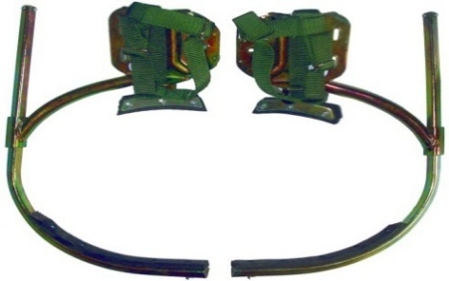
14 | Bảo hành | 24 tháng kể từ ngày nghiệm thu, bàn giao

29. Tiêu chuẩn kỹ thuật đối với biển báo an toàn và biển chỉ dẫn:
Biển báo bao gồm Biển cấm, Biển chỉ dẫn, Biển cảnh báo, các loại biển được gia công theo mẫu, kích thước theo quy định tại phụ lục biển báo
29.1 Chủng loại biển làm bằng thép có độ dày > 1mm
Bao gồm các loại biển sau:
1. Biển báo "Cấm vào, điện cao áp nguy hiểm chết người": (Hình 2)
2. Biển báo "Cấm lại gần, có điện nguy hiểm chết người": (Hình 3)
3. Biển báo "Dừng lại, có điện nguy hiểm chết người": (Hình 5)
4. Biển báo "Làm việc tại đây": (Hình 11)
5. Biển báo "Vào hướng này": (Hình 12)
6. Biển báo “Chú ý phía trên có điện” (Hình 8)
7. Biển tên Trạm biến áp; Tên máy cắt, LBS; Biển tên DPT, DCL. (Mẫu 20, 21, 22, 23, 24)
TT | Mô tả | Yêu cầu | Nhà thầu  cam kết
1 | Hãng sản xuất | Nhà thầu ghi rõ
2 | Nước sản xuất | Nhà thầu ghi rõ
3 | Năm sản xuất | 2025
4 | Tiêu chuẩn quản lý chất lượng của nhà sản xuất | ISO 9001 còn hiệu lực hoặc tương đương
5 | Vật liệu làm biển | Bằng thép tấm
 | Chiều dày của thép tấm làm biển | ≥ 1,0 ± 0,1mm
 | Kích thước biển | Theo hình ảnh (Biển mẫu)
 | Cơ tính vật liệu thép tấm làm biển | Theo TCVN 6524: 2018- mác thép CH550  - Giới hạn chảy: Re ≥ 550 Mpa;  - Giới hạn bền kéo: Rm ≥ 550 Mpa
6 | Sơn mặt biển
 | - Lớp sơn chống rỉ mặt biển (mặt trước, mặt sau)  sơn 2 lớp. | Chiều dày lớp sơn: δ ≥ 0,01 mm
7 | Lớp nền biển | - Dùng đề can thường hoặc đề can phản quang, có màu phù hợp.  - Chiều dày đề can δ ≥ 0,1 mm.  - Yêu cầu: Đề can phải được dán ép bảo đảm độ bám chắc, không phồng rộp, bong tróc…
8 | Lớp viền | - Dùng đề can thường hoặc đề can phản quang, có màu phù hợp.  - Chiều dày đề can δ ≥ 0,1mm.  - Yêu cầu: Đề can phải được dán ép bảo đảm độ bám chắc, không phồng rộp, bong tróc…
9 | Các chữ trong biển báo | - Dùng đề can thường hoặc đề can phản quang, có màu phù hợp.  - Chiều dày đề can δ ≥ 0,1mm.  - Yêu cầu: Đề can phải được dán ép bảo đảm độ bám chắc, không phồng rộp, bong tróc…
10 | Sơn phủ mặt biển (Mặt trước biển)
 | Phun sơn cách nhiệt | Chiều dày lớp sơn δ ≥ 0,05 mm
 | Hạt kim tuyến 7 màu đa cạnh | - Đường kính hạt δ ≥ 400µm  - Mật độ hạt δ ≥ 20 hạt/cm2
 | Hạt kim ánh bạc | - Đường kính hạt δ ≥ 40µm  - Mật độ hạt δ ≥ 10.000hạt/cm2
10 | Yêu cầu kỹ thuật chung của biển | Toàn bộ lớp sơn, đề can…phải đảm bảo độ bóng-bền-đẹp và chịu được nhiệt độ đến 60ºC (đảm bảo chất lượng khi gặp thời tiết khắc nghiệt)
11 | Ngoại quan biển | Mặt biển bóng đẹp, không trầy xước, không phồng rộp bong tróc. Chữ và hoa văn sắc nét, dễ đọc, dễ nhìn.
12 | Kích thước, nội dung các chữ, hình hoa văn… | Theo hình mẫu đính kèm tại phụ lục
* Ghi chú: Nội dung biển tên Trạm biến áp, Máy cắt, LPS, DCL sẽ được chủ đầu tư/Bên mời thầu cung cấp khi ký kết hợp đồng.

29.2. Chủng loại biển làm bằng thép có độ dày: 0,5 mm:
- Áp dụng cho biển cấm trèo (Hình 1b)
TT | Mô tả | Yêu cầu | Nhà thầu cam kết
I | Yêu cầu kỹ thuật biển báo
1 | Hãng sản xuất/nước sản xuất | Nhà thầu ghi rõ
2 | Năm sản xuất | 2025
3 | Tiêu chuẩn áp dụng đối với thép làm biển | Theo TCVN 6524: 2018- mác thép CH220
4 | Tiêu chuẩn quản lý chất lượng của nhà sản xuất | ISO 9001 còn hiệu lực hoặc tương đương
5 | Vật liệu làm biển | Bằng thép tấm
 | Chiều dày của thép tấm làm biển | ≥ 0,3 mm
 | - Cơ tính vật liệu thép tấm làm biển | Theo TCVN 6524: 2018- mác thép CH220
6 | Sơn mặt biển
 | - Lớp sơn chống rỉ mặt biển (mặt trước, mặt sau)  sơn 2 lớp. | Chiều dày lớp sơn: δ ≥ 0,01 mm
7 | Lớp nền biển | - Dùng đề can thường hoặc đề can phản quang, có màu phù hợp.  - Chiều dày đề can δ ≥ 0,1 mm.  - Yêu cầu: Đề can phải được dán ép bảo đảm độ bám chắc, không phồng rộp, bong tróc…
8 | Lớp viền | - Dùng đề can thường hoặc đề can phản quang, có màu phù hợp.  - Chiều dày đề can δ ≥ 0,1mm.  - Yêu cầu: Đề can phải được dán ép bảo đảm độ bám chắc, không phồng rộp, bong tróc…
9 | Các chữ trong biển báo | - Dùng đề can thường hoặc đề can phản quang, có màu phù hợp.  - Chiều dày đề can δ ≥ 0,1mm.  - Yêu cầu: Đề can phải được dán ép bảo đảm độ bám chắc, không phồng rộp, bong tróc…
10 | Sơn phủ mặt biển (Mặt trước biển)
 | Phun sơn cách nhiệt | Chiều dày lớp sơn δ ≥ 0,05 mm
 | Hạt kim tuyến 7 màu đa cạnh | - Đường kính hạt δ ≥ 400µm  - Mật độ hạt δ ≥ 20 hạt/cm2
 | Hạt kim ánh bạc | - Đường kính hạt δ ≥ 40µm  - Mật độ hạt δ ≥ 10.000hạt/cm2
10 | Yêu cầu kỹ thuật chung của biển | Toàn bộ chất liệu sơn, đề can…phải đảm bảo độ bóng-bền-đẹp và chịu được nhiệt độ đến 60oC (đảm bảo chất lượng khi gặp thời tiết khắc nghiệt)
11 | Ngoại quan biển | Mặt biển bóng đẹp, không trầy xước, không phồng rộp bong tróc. Chữ và hoa văn sắc nét, dễ đọc, dễ nhìn.
12 | Kích thước, nội dung các chữ, hình hoa văn… | Theo hình mẫu đính kèm
II | Yêu cầu kỹ thuật dây đai treo biển
1 | Hãng sản xuất/nước sản xuất | Nhà thầu ghi rõ
2 | Năm sản xuất | 2025
3 | Tiêu chuẩn quản lý chất lượng của nhà sản xuất | ISO 9001 còn hiệu lực hoặc tương đương
4 | Loại | Đai thép làm bằng thép không gỉ dùng để cố định biển báo lên cột điện bê tông.
5 | Độ bền kéo đứt | ≥ 790 N/mm²
7 | Chiều dày | ≥ 0,4 mm
8 | Chiều rộng | 20±2 mm
9 | Chiều dài | 1.200mm
10 | Ngoại quan | Bề mặt dây đai bóng đẹp, không xuất hiện các khuyết tật phồng rộp, bong tróc, sắc cạnh…
11 | Số lượng | 02 dây đai/01 Biển
III. Yêu cầu kỹ thuật khoá dây đai treo biển
1 | Hãng sản xuất/nước sản xuất | Nhà thầu ghi rõ
2 | Năm sản xuất | 2025
3 | Tiêu chuẩn quản lý chất lượng của nhà sản xuất | ISO 9001 còn hiệu lực hoặc tương đương
4 | Loại | Khoá đai làm bằng thép không gỉ dùng để cố định dây đai
5 | Tiêu chuẩn kỹ thuật | Kích thước của khoá đai phải phù hợp cho đai thép loại 20x0,4mm (Chiều rộng > 20mm; Độ dày > 0,5mm)
6 | Lực kéo tuột | ≥ 7,8 kN
7 | Số lượng | 02 khoá/01 Biển
29.3. Chủng loại biển Alumi (composit)
- Biển báo "Cấm đóng điện, có người đang làm việc": (hình 4)
- Biển báo "Đã nối đất": (Hình 13)
TT | Mô tả | Yêu cầu | Nhà thầu cam kết
1 | Hãng sản xuất/nước sản xuất | Nhà thầu ghi rõ
2 | Năm sản xuất | 2025
3 | Tiêu chuẩn quản lý chất lượng của nhà sản xuất | ISO 9001 còn hiệu lực hoặc tương đương
4 | Vật liệu làm biển | Bằng Alumi (Composite)
 | -Chiều dày tấm alumi làm biển | ≥ 2 mm
5 | Lớp đề can cho nền biển | - Dùng đề can thường hoặc phản quang có màu phù hợp  - Chiều dày đề can δ ≥ 0, 1mm.  - Yêu cầu: Đề can phải được dán ép và nhiệt độ cao để bảo đảm độ bám chắc, không phồng rộp, bong tróc…
6 | Lớp Viền | - Dùng đề can thường hoặc phản quang có màu phù hợp;  - Chiều dày đề can δ ≥ 0, 1mm.  - Yêu cầu: Đề can phải được dán ép và nhiệt độ cao để bảo đảm độ bám chắc, không phồng rộp, bong tróc…
7 | Các chữ trong biển báo | - Dùng đề can thường hoặc phản quang có màu phù hợp;  - Chiều dày đề can δ ≥ 0, 1mm.  - Yêu cầu: Đề can phải được dán ép và nhiệt độ cao để bảo đảm độ bám chắc, không phồng rộp, bong tróc…
8 | Yêu cầu kỹ thuật chung của biển | Toàn bộ chất liệu đề can…dán trên mặt biển, phải đảm bảo độ bóng-bền-đẹp và chịu được nhiệt độ đến 60⁰C (đảm bảo chất lượng khi gặp thời tiết khắc nghiệt)
9 | Ngoại quan biển | Mặt biển bóng đẹp, không trầy xước, không phồng rộp bong tróc. Chữ và hoa văn sắc nét, dễ đọc, dễ nhìn.
10 | Kích thước, nội dung các chữ, hình hoa văn… | Như hình 20 (nội dung trên biển được thống nhất khi ký hợp đồng)

29.4. Chủng loại biển độ dày ≥ 2 mm, có cọc cắm (Thiết kế riêng)
- Biển cảnh báo "Không câu cá gần đường dây điện"
- Biển “Tuyên truyền nơi tập chung đông người"
- Biển báo AT Điện của ĐDK vượt đường bộ
TT |  | Mô tả | Yêu cầu | Nhà thầu cam kết
1 |  | Hãng sản xuất/ nước sản xuất | Nhà thầu ghi rõ
2 |  | Năm sản xuất | 2025
3 |  | Tiêu chuẩn quản lý chất lượng của nhà sản xuất | ISO 9001 còn hiệu lực hoặc tương đương
4 |  | Vật liệu làm biển | Bằng tôn (thép)
 |  | - Chiều dày tôn (thép tấm) làm biển | ≥ 2,0 mm  (kết cấu gông, xương, cột biển theo hình vẽ)
 |  | - Cơ tính vật liệu thép tấm làm biển | Theo TCVN 6524: 2018- mác CH550
5 |  | Sơn chống rỉ
 |  | - Lớp sơn chống rỉ mặt biển (mặt trước, mặt sau)  sơn 2 lớp. | Chiều dày lớp sơn: δ ≥ 0,01 mm
6 |  | Lớp nền biển | - Dùng đề can thường hoặc đề can phản quang, có màu phù hợp.  - Chiều dày đề can δ ≥ 0,1mm.  - Yêu cầu: Đề can phải được dán ép bảo đảm độ bám chắc, không phồng rộp, bong tróc…
7 |  | Lớp viền | - Dùng đề can thường hoặc đề can phản quang, có màu phù hợp.  - Chiều dày đề can δ ≥ 0,1mm.  - Yêu cầu: Đề can phải được dán ép bảo đảm độ bám chắc, không phồng rộp, bong tróc…
8 |  | Các chữ trong biển báo | - Dùng đề can thường hoặc đề can phản quang, có màu phù hợp.  - Chiều dày đề can δ ≥ 0,1mm.  - Yêu cầu: Đề can phải được dán ép bảo đảm độ bám chắc, không phồng rộp, bong tróc…
9 |  | Sơn trên toàn bộ mặt biển
 |  | - Phun sơn cách nhiệt mặt trước | - Chiều dày lớp sơn δ ≥ 0,05 mm
10 |  | Yêu cầu kỹ thuật chung của biển | Toàn bộ lớp sơn, đề can…phải đảm bảo độ bóng -bền-đẹp và chịu được nhiệt độ đến 600C (đảm bảo chất lượng khi gặp thời tiết khắc nghiệt)
11 |  | Ngoại quan biển | Mặt biển bóng đẹp, không trầy xước, không phồng rộp bong tróc. Chữ và hoa văn sắc nét, dễ đọc, dễ nhìn.
12 |  | Cột Biển | Ống thép mạ kẽm
12.1 |  | Đường kính cột biển | ≥ Ø75 ± 0,8% (mm)
12.2 |  | Dộ dầy thép Ống (cột biển) | > 1,4mm
12.3 |  | Chiều dài (Cao) cột biển | > 3.500 mm
12.4 |  | Lớp sơn chống rỉ mặt biển (mặt trước, mặt sau, gông, xương, cột)  sơn 2 lớp. | Chiều dày lớp sơn: δ ≥ 0,01 mm
12.5 |  | Chiều dày lớp sơn mầu trên bề mặt cột biển | δ ≥ 0,02 mm
13 |  | Yêu cầu về kết cấu | Mặt biển phải có kết cấu chắc chắn, cố định vào thân cột, thuận tiện khi lắp đặt
14 | Nội dung biển |  | Sẽ được Chủ đầu tư, cung cấp khi ký hợp đồng
15 | Hình minh họa |  | Như hình vẽ đính kèm
 | 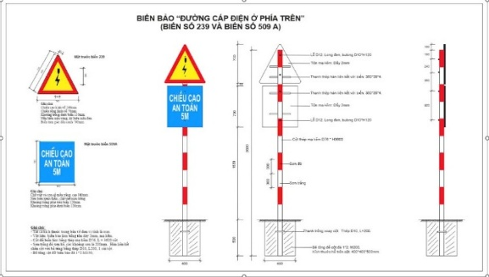 |  | 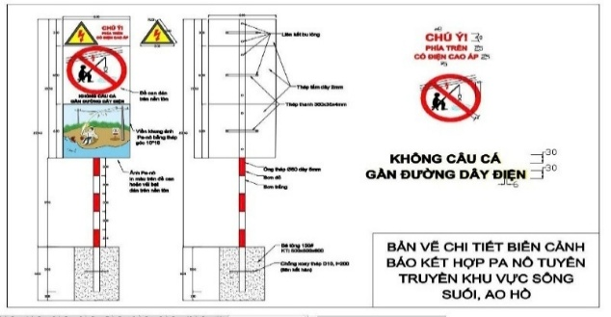

30. Máy đo nồng độ cồn
TT | Mô tả | Yêu cầu | Nhà thầu cam kết
1 | Hãng sản xuất | Nhà thầu chào
2 | Nước sản xuất | Nhà thầu chào
 | Mã hiệu | Nhà thầu chào
3 | Thang đo | Từ 0.00 đến 2.000 mg/l BrAC.
4 | Chỉ báo | - Ánh sáng, và âm thanh
5 | - Thời gian khởi động: | < 10s
6 | - Thời gian phân tích: | < 02s
7 | - Nhiệt độ làm việc: | - Từ - 5°C đến 55°C
8 | - Tự động ngắt nguồn: | - Có từ 30 đến 900s
9 | - Thời gian hiển thị: | 1 đến 9s
10 | - Tài liệu kỹ thuật nộp cùng E-HSDT | - Catalog của hàng hoá và các tài liệu khác thể hiện các thông số kỹ thuật của hàng hoá chào thầu. Sử dụng để kiểm tra đánh giá đáp ứng về thông số kỹ thuật.
11 | - Tài liệu kỹ thuật nộp cùng E-HSDT | Nhà thầu nộp khi giao hàng các tài liệu sau:  * Đối với sản phẩm có nguồn gốc nhập khẩu  - Giấy chứng nhận chất lượng của nhà sản xuất (CQ); Giấy chứng nhận xuất xứ do cơ quan có thẩm quyền cấp đối với hàng hóa nhập khẩu (CO)  - Tờ khai hải quan đối với hàng hoá nhập khẩu.  * Đối với sản phẩm có nguồn gốc trong nước:  - Giấy chứng nhận xuất xưởng.  - Giấy chứng nhận chất lượng  Tài liệu là bản gốc hoặc bản sao công chứng của cơ quan có thẩm quyền.
12 | - Kiểm định | Có giấy chứng nhận, tem kiểm định của đơn vị, tổ chức có chức năng, được pháp luật cấp phép
13 | - Yêu cầu về bảo hành | 24 tháng kể từ ngày nghiệm thu
31. Máy cắt cỏ
TT | Mô tả | Yêu cầu | Nhà thầu cam kết
1 | Hãng sản xuất | Nhà thầu chào
2 | Nước sản xuất | Nhà thầu chào
 | Mã hiệu | Nhà thầu chào
3 | Kiểu loại | di động (Đeo vai).
4 | Động cơ | - - Sử dụng nhiên liệu xăng 2 thì hoặc 4 thì  - - Dung tích xi lanh: > 35 CC  - - Tốc độ vòng quay: > 7.000 vòng/phút.  - - Công suất > 1,5kW
5 | - Bình xăng | - Dung tích > 0,64 lít
6 | - Tài liệu kỹ thuật nộp cùng E-HSDT | - Catalog của hàng hoá và các tài liệu khác thể hiện các thông số kỹ thuật của hàng hoá chào thầu. Sử dụng để kiểm tra đánh giá đáp ứng về thông số kỹ thuật.
7 | - Tài liệu kỹ thuật nộp cùng E-HSDT | Nhà thầu nộp khi giao hàng các tài liệu sau:  * Đối với sản phẩm có nguồn gốc nhập khẩu  - Giấy chứng nhận chất lượng của nhà sản xuất (CQ); Giấy chứng nhận xuất xứ do cơ quan có thẩm quyền cấp đối với hàng hóa nhập khẩu (CO)  - Tờ khai hải quan đối với hàng hoá nhập khẩu.  * Đối với sản phẩm có nguồn gốc trong nước:  - Giấy chứng nhận xuất xưởng.  - Giấy chứng nhận chất lượng  Tài liệu là bản gốc hoặc bản sao công chứng của cơ quan có thẩm quyền.
8 | - Điều khiển | Dạng tay lái
8 | - Phụ kiện kèm theo | Dao cắt, dây đai theo tiêu chuẩn của nhà sản xuất
9 | - Yêu cầu về bảo hành | 24 tháng kể từ ngày nghiệm thu

Phụ lục
MẪU BIỂN BÁO AN TOÀN ĐIỆN
(Đơn vị đo: mm)

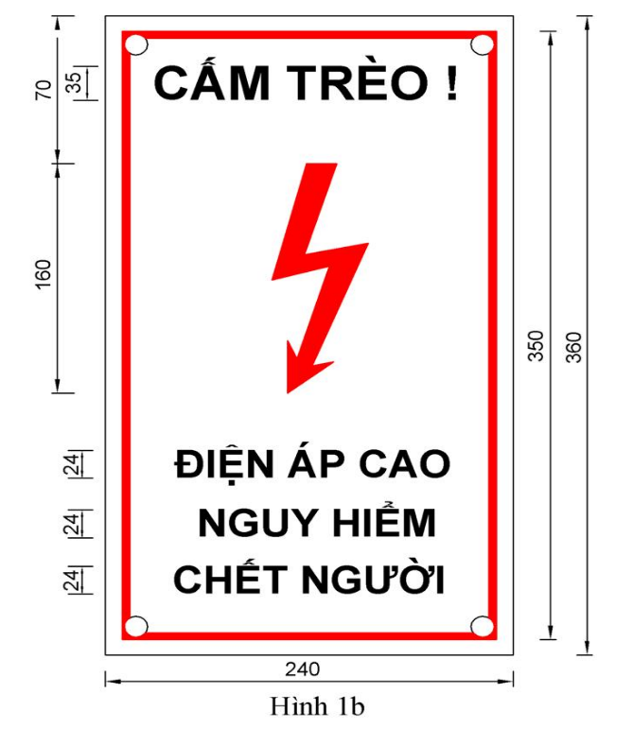
Hình 1b
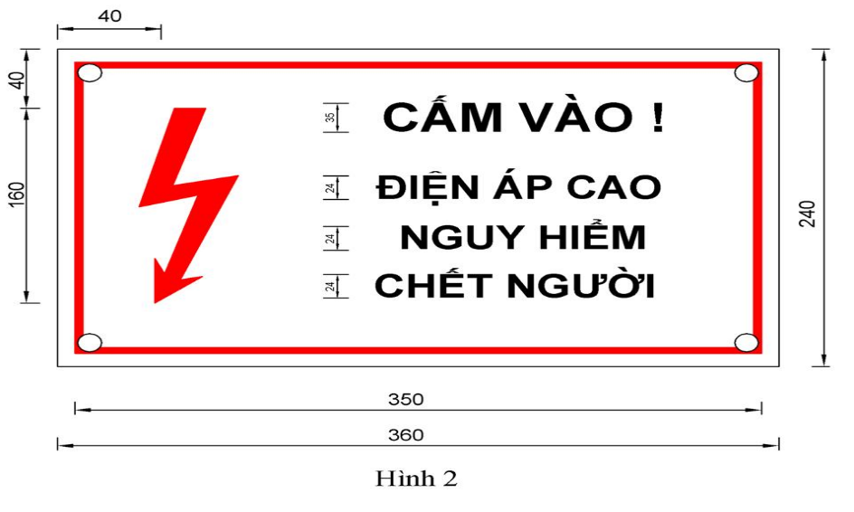
Hình 2

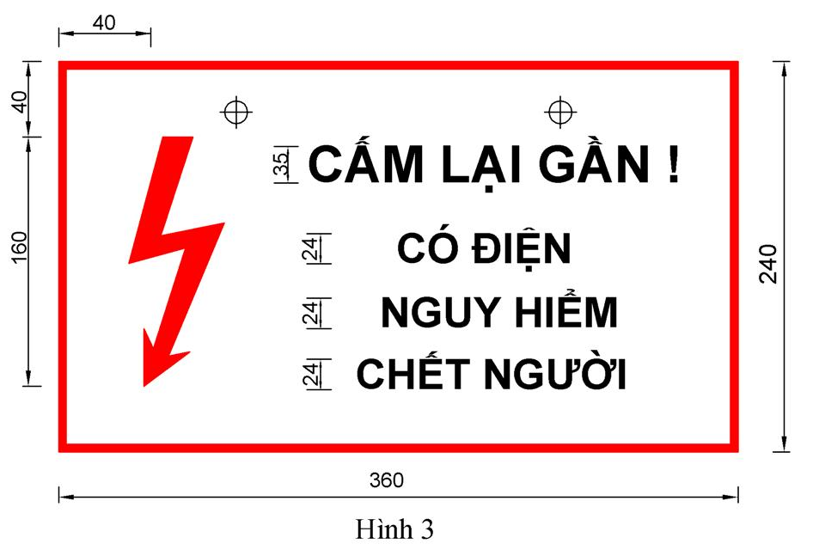
Hình 3
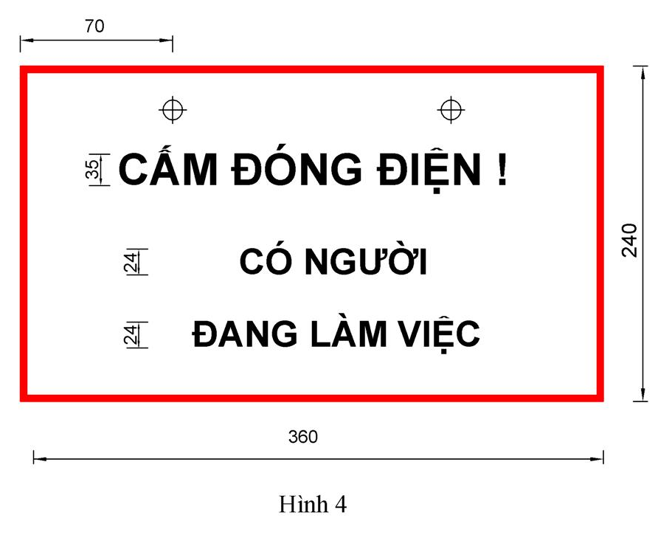
Hình 4
Mẫu số 02. Biển cảnh báo
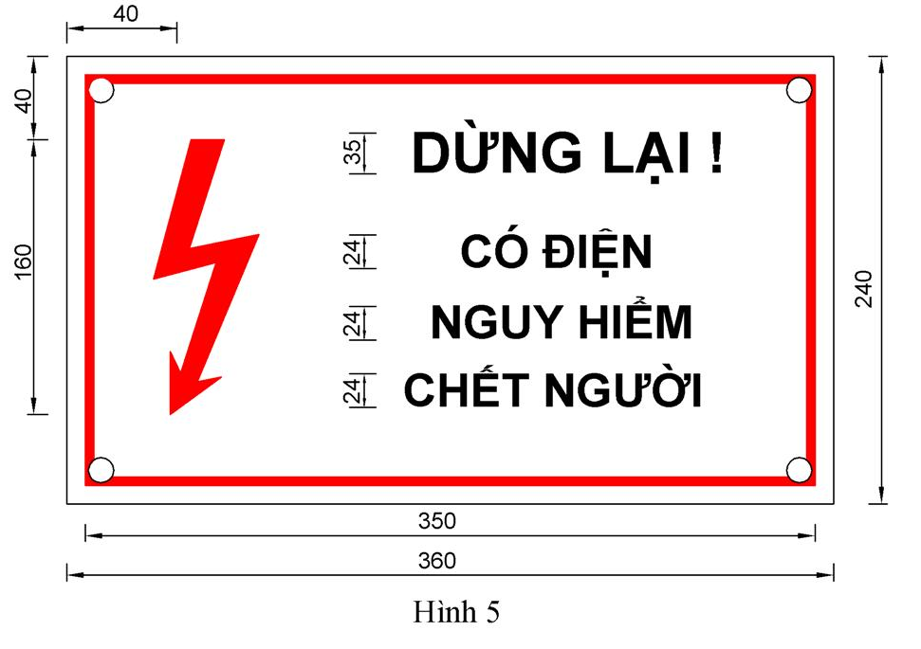
Hình 5
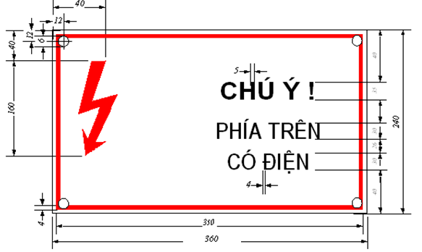
Hình 8

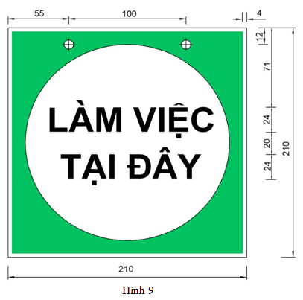
Hình 11

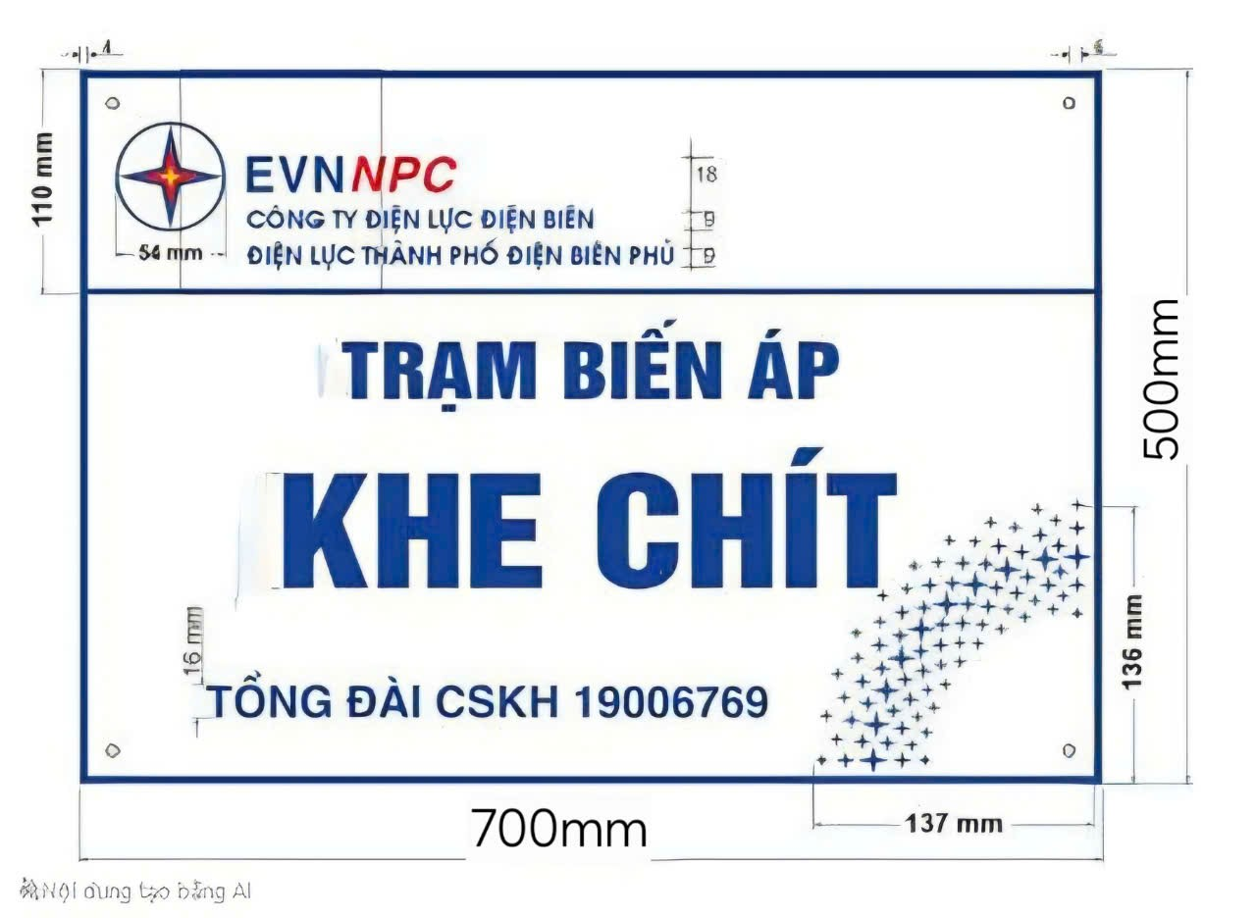
Hình 20
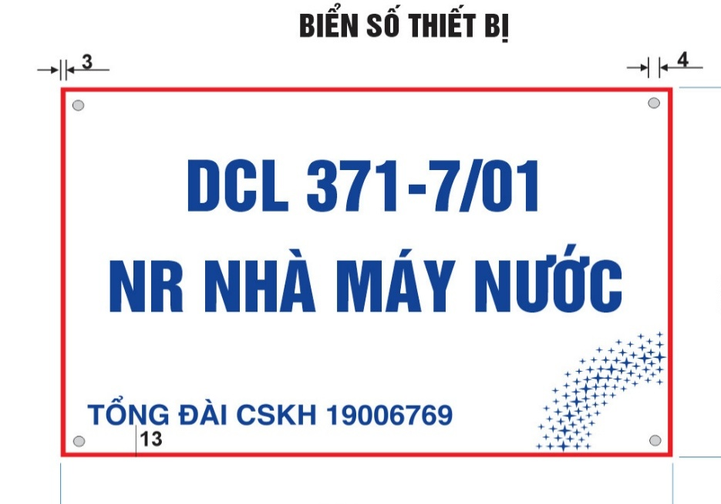
Mẫu biển: Tên máy cắt, DCL, LBS:
- Kích thước: DxR = 500 x300mm; dầy > 2mm
- Nội dung biển tên được thống nhất khi ký kết hợp đồng.

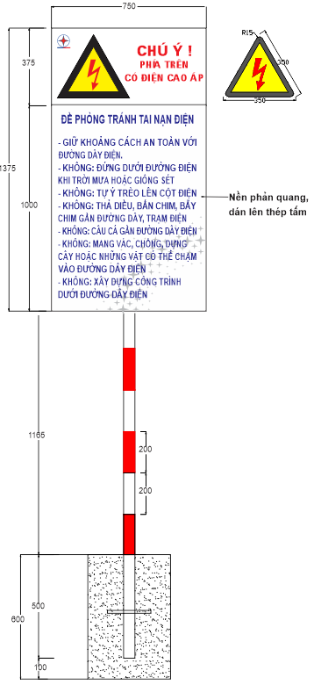
1. Biển cảnh báo, đường dây giao chéo với khu vực đông dân cư (Danh mục số 41 bảng phạm vi cung cấp)

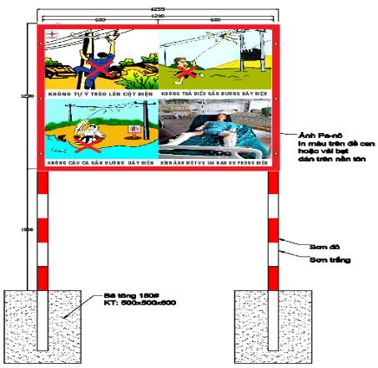
2. Biển “Tuyên truyền nơi tập chung đông người". (Danh mục số 48 bảng phạm vi cung cấp)

* Ghi chú: Yêu cầu kỹ thuật của các loại biển theo mục “29.4. Chủng loại biển độ dày ≥ 2 mm, có cọc cắm (Thiết kế riêng)”, tại chương V của E-HSMT

C. YÊU CẦU VỀ THỬ NGHIỆM VÀ TÀI LIỆU KÈM THEO
1. Đối với các loại hàng hoá là trang thiết bị an toàn: Ủng, găng tay, sào, thảm cách điện…. Phải được thử nghiệm tại đơn vị có chức năng và độc lập với nhà thầu và kết quả đạt yêu cầu trước khi đưa vào sử dụng, nhà thầu phải chịu chi phí liên quan đến việc thử nghiệm và cung cấp Biên bản thử nghiệm khi bàn giao hàng hoá.
2. Đối với các loại hàng hoá thuộc gói thầu có tên trong danh mục công bố tại Thông tư số: 01/2021/TT-BLĐTBXH, ngày 03/6/2021, quy định Danh mục sản phẩm, hàng hóa có khả năng gây mất an toàn thuộc trách nhiệm quản lý nhà nước của Bộ Lao động - Thương binh và Xã hội. “phải thực hiện việc kiểm tra nhà nước về chất lượng khi nhập khẩu”. Nhà thầu phải cung cấp giấy chứng nhận hàng hoá đó đã được kiểm tra của cơ quan chức năng và kết quả kiểm tra đáp ứng yêu cầu.
3. Ngoài các tài liệu kèm theo hàng hoá được quy định tại mục B Đối với các thiết bị PCCC, Nhà thầu phải cung cấp đầy đủ các giấy chứng nhận, Tem kiểm định, các tài liệu liên quan… theo đúng quy định của Luật PCCC, các Nghị định, Thông tư quy định về trang thiết bị PCCC hiện hành, khi giao hàng.
4. Bảng yêu cầu về thử nghiệm khi giao hàng:

TT | Tên hàng hoá | ĐVT | Số lượng | Số lượng thí nghiệm | Ghi chú
1 | Dây lưng an toàn (có dây an toàn phụ) | Cái | 50 | 10% | Kiểm tra xác xuất
2 | Găng tay cách điện hạ áp | Đôi | 50 | 100%
3 | Ủng cách điện hạ áp | Đôi | 106 | 100%
4 | Sào thao tác loại 3,8m | Cái | 10 | 100%
5 | Bút thử điện (6-35 kV) | Cái | 15 | 100%
6 | Găng tay cách điện cao áp (35kV) | Đôi | 30 | 100%
7 | Ủng cách điện cao áp (35kV) | Đôi | 19 | 100%
8 | Bộ tiếp địa di động 35kV (25m) | Bộ | 20 | 100%
9 | Hộp chống rơi (Chiều dài toàn bộ 15m) | Cuộn | 3 | 100%
10 | Thảm cách điện | Tấm | 1 | 100%
11 | Tiếp địa tủ hạ áp | Bộ | 29 | 100%
12 | Bộ tiếp địa di động 110kV (35m) | Bộ | 8 | 100%

